NATIONS UNIES | E

 | Conseil économique  et social | Distr.  GÉNÉRALE  TRANS/WP.29/2005/18  23 décembre 2004  FRANÇAIS  Original: ANGLAIS
COMMISSION ÉCONOMIQUE POUR L’EUROPE
COMITÉ DES TRANSPORTS INTÉRIEURS
Forum mondial de l’harmonisation des Règlements
concernant les véhicules (WP.29)
(Cent trente-cinquième session, 8-11 mars 2005,
point 4.2.15 de l’ordre du jour)
PROPOSITION DE SÉRIE 01 D’AMENDEMENTS AU RÈGLEMENT Nº 66
(Résistance de la superstructure)
Communication du Groupe de travail des dispositions générales de sécurité (GRSG)
Note: Le texte reproduit ci-après a été adopté par le GRSG à ses quatre-vingt-cinquième et quatre-vingt-sixième sessions (TRANS/WP.29/GRSG/65, par. 16 et annexe 3, TRANS/WP.29/GRSG/66, par. 15 à 19 et annexe 3) et il est transmis pour examen au WP.29 et à l’AC.1. Il a été établi sur la base des documents TRANS/WP.29/GRSG/2003/25, TRANS/WP.29/GRSG/2004/2, TRANS/WP.29/GRSG/2004/3, TRANS/WP.29/GRSG/2004/4, TRANS/WP.29/GRSG/2004/6 et TRANS/WP.29/GRSG/2004/12, ainsi que des documents informels n^{os} GRSG-87-9, GRSG-87-34 et GRSG-87-40, tels que modifiés. En raison de l’étendue des amendements, le texte a été élaboré en tant que révision du Règlement.
____________
Le présent document est un document de travail distribué pour examen et commentaires. Quiconque l’utilise à d’autres fins en porte l’entière responsabilité. Les documents sont également disponibles via Internet:
http://www.unece.org/trans/main/welcwp29.htm.
Règlement nº 66
PRESCRIPTIONS TECHNIQUES UNIFORMES RELATIVES À L’HOMOLOGATION DES VÉHICULES DE GRANDE CAPACITÉ POUR LE TRANSPORT DE PERSONNES EN CE QUI CONCERNE LA RÉSISTANCE MÉCANIQUE DE LEUR SUPERSTRUCTURE
1. DOMAINE D’APPLICATION
Le présent Règlement s’applique aux véhicules rigides ou articulés à un seul étage conçus et construits pour le transport de plus de 22 voyageurs assis ou debout, conducteur et équipage non compris.
2. TERMES ET DÉFINITIONS
Aux fins du présent Règlement, les termes et définitions ci-après sont appliqués:
2.1 Unités de mesure
Les unités de mesure utilisées sont les suivantes:
Dimensions et distances linéaires | mètre (m) ou millimètre (mm)
Masse ou charge | kilogramme (kg)
Force (et poids) | Newton (N)
Moment | Newton-mètre (Nm)
Énergie | Joule (J)
Constante de la gravitation | 9,81 (m/s²).
2.2 Par «véhicule», on entend un autobus ou un autocar conçu et aménagé pour le transport de personnes. Le véhicule est un exemplaire représentatif du type de véhicule.
2.3 Par «type de véhicule», on entend une catégorie de véhicules produits avec les mêmes caractéristiques techniques de construction, les mêmes dimensions principales et la même configuration. Le type de véhicule est défini par le constructeur du véhicule.
2.4 Par «famille de types de véhicules», on entend des types de véhicules, existant déjà ou proposés à l’avenir, qui sont couverts par l’homologation s’appliquant au cas le plus défavorable aux fins du présent Règlement.
2.5 Par «cas le plus défavorable», on entend le type de véhicule au sein d’un groupe de types de véhicules ayant les chances les moins bonnes de satisfaire aux prescriptions du présent Règlement en ce qui concerne la résistance de la superstructure. Les trois paramètres qui définissent le cas le plus défavorable sont: la résistance mécanique, l’énergie de référence et l’espace de survie.
2.6 Par «homologation d’un type de véhicule», on entend l’ensemble de la procédure officielle par laquelle le type de véhicule est contrôlé et soumis à des essais pour démontrer qu’il satisfait à toutes les prescriptions énoncées dans le présent Règlement.
2.7 Par «extension de l’homologation», on entend la procédure officielle par laquelle un type de véhicule nouveau est homologué sur la base de l’homologation antérieure d’un autre type de véhicule, par comparaison des critères relatifs à la résistance structurale, à l’énergie potentielle et à l’espace de survie.
2.8 Par «véhicule articulé», on entend un véhicule composé de deux ou plus de deux sections rigides articulées entre elles, dont les compartiments voyageurs communiquent de telle manière que les voyageurs puissent se déplacer librement de l’un à l’autre, ces sections rigides étant rattachées entre elles de manière permanente si bien qu’elles peuvent seulement être dissociées par des opérations nécessitant un équipement qui en général relève d’un atelier.
2.9 Par «compartiment voyageurs», on entend l’espace destiné aux voyageurs, à l’exclusion de l’espace occupé par des installations fixes telles que bar, cuisinette ou toilettes.
2.10 Par «habitacle du conducteur», on entend l’espace exclusivement destiné au conducteur et où se trouvent son siège, le volant de direction, les commandes, les instruments et autres dispositifs nécessaires à la conduite du véhicule.
2.11 Par «dispositif de retenue des occupants», on entend tout dispositif qui retient un voyageur, le conducteur ou un membre de l’équipage sur son siège au cours d’un renversement.
2.12 Par «plan médian longitudinal vertical» (PMLV), on entend le plan vertical passant par les points médians de l’essieu avant et de l’essieu arrière.
2.13 Par «espace de survie», on entend l’espace qui doit subsister dans le compartiment voyageurs, le compartiment de l’équipage et l’habitacle du conducteur, afin d’offrir les meilleures chances de survie aux voyageurs, au conducteur et à l’équipage en cas de renversement.
2.14 Par «masse à vide en ordre de marche» (M_{k}), on entend la masse du véhicule en ordre de marche, sans occupants ni chargement, mais augmentée de 75 kg pour la masse du conducteur, d’une masse de carburant correspondant à 90 % de la capacité du réservoir spécifiée par le constructeur, et des masses du liquide de refroidissement, du lubrifiant, ainsi que de l’outillage et de la roue de secours, s’ils existent.
2.15 Par «masse totale des occupants» (M_{m}), on entend la masse totale de tous les voyageurs et membres d’équipage qui occupent des sièges équipés de dispositifs de retenue des occupants.
2.16 Par «masse totale effective du véhicule» (M_{t}), on entend la masse à vide, en ordre de marche du véhicule (M_{k}) plus la portion (k = 0,5) de la masse totale des occupants (M_{m}) considérée comme étant fixée de manière rigide au véhicule.
2.17 Par «masse nominale d’un occupant» (M_{mi}), on entend la masse nominale d’un occupant. La valeur de cette masse est fixée à 68 kg.
2.18 Par «énergie de référence» (E_{R}), on entend l’énergie potentielle du type de véhicule homologué, mesurée par rapport au plan inférieur horizontal de la fosse, au stade initial instable du processus de renversement.
2.19 Par «essai de renversement sur un véhicule complet», on entend l’essai sur un véhicule complet en grandeur réelle pour démontrer que sa superstructure a la résistance requise.
2.20 Par «banc de basculement», on entend une installation technique comprenant une plate-forme basculante, une fosse et une aire de réception en béton, utilisée pour l’essai de renversement sur un véhicule complet ou sur des sections de caisse.
2.21 Par «plate-forme basculante», un plan rigide que l’on peut faire pivoter autour d’un axe horizontal en vue de faire basculer un véhicule soit pour déterminer la hauteur de son centre de gravité, soit pour effectuer un essai de renversement sur un véhicule complet.
2.22 Par «caisse», on entend la structure complète du véhicule en ordre de marche, y compris tous les éléments d’ossature qui forment le compartiment voyageurs, l’habitacle du conducteur, le comportement à bagages et les espaces réservés aux ensembles et organes mécaniques.
2.23 Par «superstructure», on entend les éléments portants de la caisse tels qu’ils sont définis par le constructeur, qui comprennent les parties et éléments cohérents qui contribuent à la résistance et à la capacité d’absorption d’énergie de la caisse et à la préservation de l’espace de survie lors de l’essai de renversement.
2.24 Par «segment», on entend un tronçon structural de la superstructure formant un cadre fermé entre deux plans qui sont perpendiculaires au plan médian longitudinal vertical du véhicule. Un segment comprend un montant de fenêtre (ou de porte) de chaque côté du véhicule ainsi que des éléments des parois latérales, une section du toit et une section du plancher et de la structure du soubassement.
2.25 Par «section de la caisse», on entend un ensemble structural qui représente une partie de la superstructure aux fins de l’essai d’homologation. Une section de caisse comprend au moins deux segments liés par les éléments de raccord représentatifs (paroi, toit et soubassement).
2.26 Par «section de caisse d’origine», on entend une section de caisse composée de deux ou plus de deux segments ayant exactement la même forme et la même position relative que sur le véhicule réel. Tous les éléments de raccord entre les segments sont aussi exactement les mêmes que sur le véhicule réel.
2.27 Par «section de caisse artificielle», on entend une section de carrosserie composée de deux ou plus de deux segments, mais non disposés dans la même position ni à la même distance entre eux sur le véhicule réel. Les éléments de raccord entre ces segments ne doivent pas nécessairement être identiques à ceux de la structure de caisse réelle mais doivent être mécaniquement équivalents.
2.28 Par «partie rigide», on entend une partie ou un élément structural qui n’a pas de propriétés appréciables de déformation ou d’absorption d’énergie au cours de l’essai de renversement.
2.29 Par «zone plastique» (PZ), on entend une partie spéciale, géométriquement limitée, de la superstructure dans laquelle, sous l’effet des forces d’impact dynamiques:
    - des déformations plastiques de grande ampleur sont concentrées;
    - une déformation importante de la forme originale (section transversale, longueur, autres caractéristiques géométriques) se produit;
    - une perte de rigidité du fait des flexions locales apparaît;
    - une certaine quantité d’énergie cinétique est absorbée par déformation.
2.30 Par «charnière plastique» (PH), on entend une simple zone plastique formée sur un élément structural en barre (tube simple, montant de fenêtre, etc.).
2.31 Par «renfort de toit», on entend la partie structurale longitudinale de la caisse située au-dessus des fenêtres latérales, comprenant l’arrondi de raccordement avec l’ossature du toit. Lors de l’essai de renversement, c’est le renfort de toit qui heurte le sol en premier.
2.32 Par «renfort de ceinture», on entend la partie structurale longitudinale de la caisse située en dessous des fenêtres latérales. Lors de l’essai de renversement, le renfort de ceinture peut être la deuxième partie du véhicule à toucher le sol après déformation initiale de la section transversale du véhicule.
3. DEMANDE D’HOMOLOGATION
3.1 La demande d’homologation d’un type de véhicule en ce qui concerne la résistance mécanique de sa superstructure doit être présentée au service administratif par le constructeur du véhicule ou son représentant dûment accrédité.
3.2 Elle doit être accompagnée des pièces énumérées ci-après en trois exemplaires, et des renseignements suivants:
3.2.1 Principales caractéristiques d’identification et paramètres du type de véhicule, ou du groupe de types de véhicules;
3.2.1.1 Plans généraux du type de véhicule, de sa caisse et de sa configuration intérieure avec dimensions principales. Les sièges qui sont équipés de dispositifs de retenue des occupants doivent être clairement marqués et leur position dans le véhicule doit être indiquée avec précision;
3.2.1.2 Masse à vide en ordre de marche du véhicule, et charges sur les essieux correspondantes;
3.2.1.3 Position exacte du centre de gravité du véhicule à vide, avec procès-verbal de mesure. Pour déterminer la position du centre de gravité, les méthodes de mesure et de calcul décrites à l’annexe 3 doivent être appliquées;
3.2.1.4 Masse totale effective du véhicule et charges sur les essieux correspondantes;
3.2.1.5 Position exacte du centre de gravité de la masse totale effective du véhicule, avec procès-verbal de mesure. Pour déterminer la position du centre de gravité, les méthodes de mesure et de calcul décrites à l’annexe 3 doivent être appliquées.
3.2.2 Toutes les données et informations nécessaires pour évaluer les critères correspondants au cas le plus défavorable dans un groupe de types de véhicules:
3.2.2.1 Valeur de l’énergie de référence (E_{R}), qui est le produit de la masse du véhicule (M), de la constante de la gravité (g) et de la hauteur (h₁) du centre de gravité lorsque le véhicule est dans sa position d’équilibre instable au début du renversement (voir fig. 3)
E_{R} = M.g.h₁ = M.g 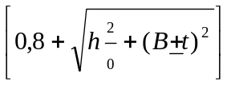
où:
M = M_{k}, masse à vide en ordre de marche du type de véhicule s’il n’est pas équipé de dispositifs de retenue des occupants, ou
M_{t}, masse totale effective du véhicule s’il n’est pas équipé de dispositifs de retenue des occupants, et
M_{t} = M_{k} + k.M_{m}, où k = 0,5
h₀ = hauteur (en mètres) du centre de gravité du véhicule à la valeur de masse (M) choisie
t = distance perpendiculaire (en mètres) du centre de gravité du véhicule par rapport à son plan médian longitudinal vertical.
B = distance perpendiculaire (en mètres) du plan médian longitudinal vertical du véhicule par rapport à l’axe de basculement lors de l’essai de renversement
g = constante de la gravité
h₁ = hauteur (en mètres) du centre de gravité du véhicule dans sa position initiale instable par rapport au plan inférieur horizontal de la fosse;
3.2.2.2 Dessins et description détaillée de la superstructure du type de véhicule ou groupe de types de véhicules conformément à l’annexe 4;
3.2.2.3 Dessins détaillés de l’espace de survie conformément au paragraphe 5.2 pour chaque type de véhicule à homologuer.
3.2.3 Autres documents détaillés, paramètres, données, en fonction de la méthode d’essai d’homologation choisie par le constructeur, telle qu’elle est décrite aux annexes 5, 6, 7, 8 et 9.
3.2.4 Dans le cas d’un véhicule articulé, toutes ces informations doivent être données séparément pour chacune des sections du type de véhicule, sauf dans le cas du paragraphe 3.2.1.1, qui a trait au véhicule complet.
3.3 À la demande du service technique, il doit être soumis un véhicule complet (ou un véhicule de chaque type, si l’homologation est demandée pour un groupe de types de véhicules) pour le contrôle de la masse à vide en ordre de marche, des charges par essieu, de la position du centre de gravité et de toutes les autres données et caractéristiques qui ont une incidence pour la résistance de la superstructure.
3.4 Selon la méthode d’essai d’homologation choisie par le constructeur, des échantillons appropriés doivent être soumis au service technique à sa demande. La forme et le nombre de ces échantillons d’essai doivent être conformes aux demandes du service technique. Dans le cas d’échantillons ayant subi des essais antérieurement, il doit être communiqué les procès-verbaux d’essai.
4. HOMOLOGATION
4.1 Si le type de véhicule ou groupe de types de véhicules présenté à l’homologation en application du présent Règlement satisfait aux prescriptions du paragraphe 5 ci-dessous, l’homologation de ce type de véhicule est accordée.
4.2 Un numéro d’homologation est attribué à chaque type de véhicule homologué. Ses deux premiers chiffres (actuellement 01 pour la série 01 d’amendements) indiquent la série d’amendements correspondant aux plus récentes modifications techniques importantes apportées au Règlement à la date de délivrance de l’homologation. Une même Partie contractante ne peut attribuer le même numéro à un autre type de véhicule.
4.3 L’homologation, le refus ou l’extension de l’homologation d’un type de véhicule en application du présent Règlement doit être notifié aux Parties à l’Accord appliquant le présent Règlement par l’envoi d’une fiche de communication (voir annexe 1) et de dessins et schémas fournis par le demandeur de l’homologation sous un format convenu entre le constructeur et le service technique. Les documents sur papier doivent être pliables au format A4 (210 mm x 297 mm).
4.4 Sur tout véhicule conforme à un type de véhicule homologué en application du présent Règlement, il est apposé de manière visible en un endroit bien accessible indiqué sur la fiche d’homologation, une marque d’homologation internationale composée:
4.4.1 D’un cercle à l’intérieur duquel est placée la lettre E, suivie du numéro distinctif du pays qui a accordé l’homologation;
4.4.2 Du numéro du présent Règlement, suivi de la lettre R, d’un tiret et du numéro d’homologation, à droite du cercle prescrit au paragraphe 4.4.1.
4.5 La marque d’homologation doit être clairement lisible et être indélébile.
4.6 La marque d’homologation doit être placée sur la plaque signalétique du véhicule apposée par le constructeur ou à proximité.
4.7 L’annexe 2 du présent Règlement donne un exemple de la marque d’homologation.
5. SPÉCIFICATIONS ET PRESCRIPTIONS GÉNÉRALES
5.1 Prescriptions
La superstructure du véhicule doit être suffisamment robuste pour que l’espace de survie pendant et après l’essai de renversement sur un véhicule complet demeure intact. Cela veut dire:
5.1.1 Qu’aucune partie du véhicule située en dehors de l’espace de survie au début de l’essai (montants, arceaux de sécurité, porte-bagage) ne doit empiéter sur l’espace de survie pendant l’essai. Les parties de la structure situées à l’origine dans l’espace de survie (barres de maintien verticales, cloisons, cuisinettes, toilettes) ne seront pas prises en compte lors de l’évaluation des intrusions dans l’espace de survie;
5.1.2 Qu’aucune partie de l’espace de survie ne doit faire saillie en dehors du contour de la structure déformée. Le contour de celle-ci devrait être déterminé point par point entre deux montants de fenêtre ou de porte adjacents. Entre deux montants déformés, le contour est une surface théorique déterminée par des droites reliant les points de contour intérieurs de montants qui étaient situés à la même hauteur au-dessus du plancher avant l’essai de renversement (voir fig. 1).
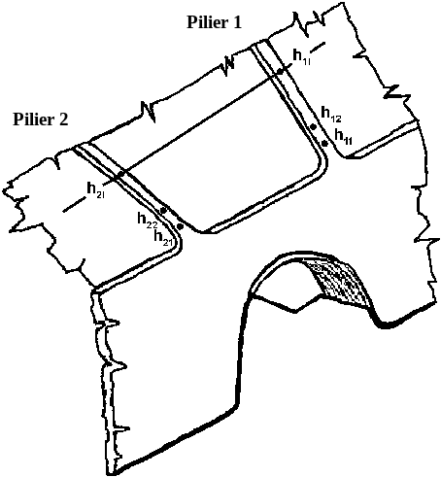
Figure 1 − Définition du contour de la structure
5.2 Espace de survie
L’enveloppe de l’espace de survie du véhicule est déterminée par déplacement d’un plan transversal vertical à l’intérieur du véhicule dont les limites sont celles indiquées dans les figures 2 a) et 2 c), sur la longueur du véhicule (fig. 2 b)), conformément aux conditions suivantes:
5.2.1 Le point S_{R} est situé contre le dossier de chaque siège extérieur orienté vers l’avant ou vers l’arrière (ou chaque place assise nominale) à 500 mm au-dessus du plancher situé sous le siège, à 150 mm de la face intérieure de la paroi du véhicule. Les passages de roue et autres écarts de hauteur du plancher ne doivent pas être pris en compte. Ces dimensions s’appliquent également dans le cas des sièges orientés vers l’intérieur sur leur plan médian;
5.2.2 Si les deux côtés du véhicule ne sont pas symétriques du point de vue de la configuration du plancher et donc si la hauteur des points S_{R} varie, le décrochement entre les deux hauteurs de plancher prises en compte pour l’espace résiduel sera censé être situé sur le plan médian longitudinal vertical du véhicule (voir fig. 2 c));
5.2.3 La limite arrière extrême de l’espace de survie est formée par un plan vertical situé à 200 mm en arrière du point S_{R} du siège extérieur le plus en arrière, ou par la face intérieure de la paroi arrière du véhicule si celle-ci est située à moins de 200 mm en arrière du point S_{R;}
La limite avant extrême de l’espace de survie est un plan vertical situé à 600 mm en avant du point S_{R} du siège le plus en avant (qu’il s’agisse d’un siège de voyageur, de membre d’équipage ou du conducteur) dans sa position de réglage la plus en avant;
Si les sièges les plus en arrière et les plus en avant des deux côtés du véhicule ne sont pas placés dans le même plan transversal, la longueur de l’espace de survie sera différente de chaque côté;
5.2.4 L’espace de survie doit être continu dans les compartiments voyageurs et de l’équipage et l’habitacle du conducteur entre ses plans extrême avant et extrême arrière et il est déterminé par déplacement du plan transversal vertical défini sur la longueur du véhicule le long de segments de droite passant par les points S_{R} de chaque côté du véhicule. En arrière du point S_{R} situé le plus en arrière, et en avant du point S_{R} situé le plus en avant, ces segments de droite sont horizontaux;
5.2.5 Le constructeur peut définir un espace de survie plus grand que l’espace de survie requis pour une configuration donnée des sièges, afin de simuler le cas le plus défavorable dans un groupe de types de véhicules pour permettre des modifications futures de l’aménagement.
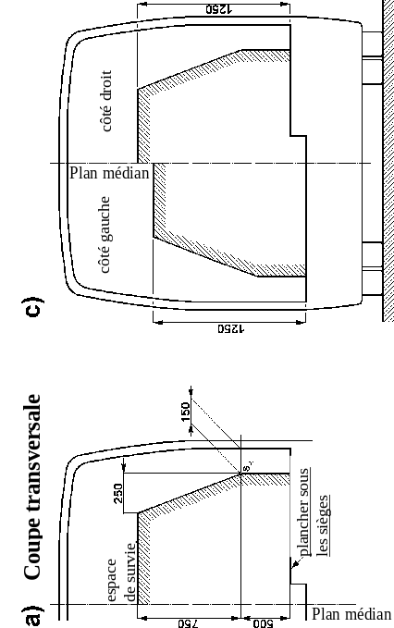 | 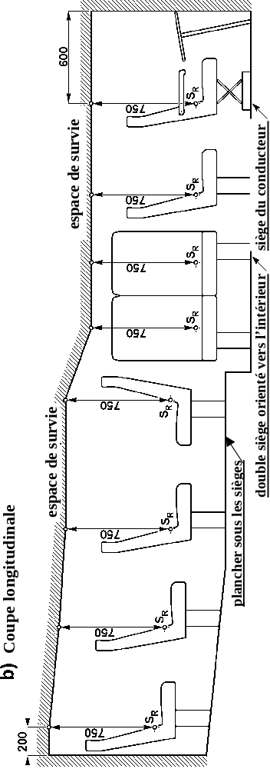
Figure 2 − Dimensions de l’espace de survie

5.3 Essai de renversement sur un véhicule complet, en tant que méthode de base pour l’essai d’homologation
L’essai de renversement se fait par basculement latéral (voir fig. 3), dans les conditions décrites ci-après:
5.3.1 Le véhicule complet est placé sur la plate-forme basculante, suspension bloquée. La plate-forme est levée lentement jusqu’à ce que le véhicule soit dans sa position d’équilibre instable. Si le type de véhicule à homologuer n’est pas équipé de dispositifs de retenue des occupants, il est essayé à sa masse à vide en ordre de marche. Dans le cas contraire, il est essayé à sa masse effective totale;
5.3.2 L’essai de renversement commence dans la position instable du véhicule, avec une vitesse angulaire nulle et selon un axe de rotation qui passe par les points de contact des roues au sol. À ce moment, le véhicule est caractérisé par l’énergie de référence E_{R} (voir le paragraphe 3.2.2.1 et la figure 3);
5.3.3 Le véhicule bascule dans une fosse d’une profondeur nominale de 800 mm, ayant un fond horizontal en béton dur et lisse;
5.3.4 Les conditions techniques détaillées de l’essai sur un véhicule complet en tant que méthode de base pour l’homologation sont indiquées à l’annexe 5.
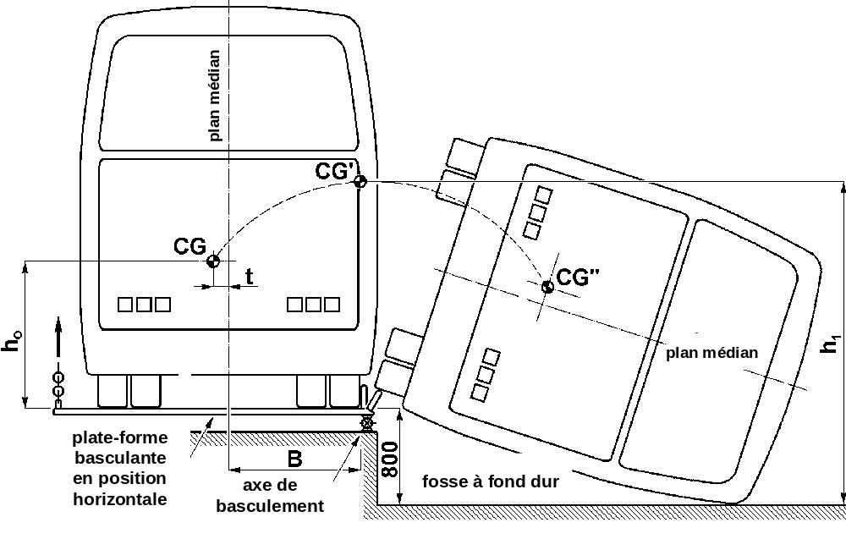
Figure 3 − Représentation de l’essai de renversement sur un véhicule complet, indiquant la trajectoire du centre de gravité depuis la position horizontale jusqu’à la position finale en passant par la position d’équilibre instable
5.4 Conditions s’appliquant aux essais d’homologation équivalents
Au lieu d’un essai de renversement effectué sur un véhicule complet, l’un des essais d’homologation équivalents ci-après peut être exécuté à la demande du constructeur:
5.4.1 Essai de renversement sur des sections de caisse représentatives du véhicule complet conformément aux conditions définies à l’annexe 6;
5.4.2 Essai de mise en charge quasi statique de sections de caisse conformément aux conditions définies à l’annexe 7;
5.4.3 Calcul quasi statique sur des composants conformément aux conditions définies à l’annexe 8;
5.4.4 Simulation informatique, au moyen de calculs dynamiques, de l’essai normal de renversement sur un véhicule complet conformément aux conditions définies à l’annexe 9;
5.4.5 Le principe fondamental s’appliquant aux essais d’homologation équivalents est que ceux-ci doivent être représentatifs de l’essai de renversement de base défini à l’annexe 5. Si la méthode d’essai équivalente choisie par le constructeur ne permet pas de tenir compte de caractéristiques spéciales de construction ou d’aménagement du véhicule (par exemple présence d’un système de climatisation sur le toit, hauteur variable du renfort de ceinture, hauteur variable du toit), le service technique peut exiger que le véhicule complet soit soumis à l’essai de renversement défini à l’annexe 5.
5.5 Essai des autobus articulés
Dans le cas d’un véhicule articulé, chaque section rigide du véhicule doit satisfaire aux prescriptions générales énoncées au paragraphe 5.1. Les sections rigides d’un véhicule articulé peuvent être essayées séparément ou ensemble comme décrit au paragraphe 2.3 de l’annexe 5 ou au paragraphe 2.6.7 de l’annexe 3.
5.6 Sens du renversement
L’essai de renversement doit être effectué vers le côté du véhicule qui représente le cas le plus dangereux en ce qui concerne le maintien de l’espace de survie. La décision appartient au service technique compétent, qui, en se fondant sur la proposition du constructeur, tient compte au moins des points suivants:
5.6.1 L’excentricité latérale du centre de gravité, qui peut modifier l’énergie de référence du véhicule dans la position instable au début de l’essai, voir le paragraphe 3.2.2.1;
5.6.2 L’asymétrie de l’espace de survie, telle qu’elle est mentionnée au paragraphe 5.2.2;
5.6.3 Les caractéristiques de construction différentes et asymétriques entre les deux côtés du véhicule et l’effet de renforcement des cloisons ou caissons inférieurs (penderie, toilettes, cuisinette, etc.). Le côté le moins renforcé doit être choisi pour l’essai.
6. MODIFICATION DU TYPE DE VÉHICULE ET EXTENSION DE L’HOMOLOGATION
6.1 Toute modification du type de véhicule doit être portée à la connaissance du service administratif qui a accordé l’homologation de type. Le service peut alors:
6.1.1 Soit considérer que les modifications apportées ne risquent pas d’avoir de conséquence négative notable et qu’en tout cas le type de véhicule modifié satisfait encore aux prescriptions du présent Règlement et fait partie d’une même famille de types de véhicules que le type de véhicule homologué;
6.1.2 Soit exiger un nouveau procès-verbal du service technique chargé des essais, pour prouver que le nouveau type de véhicule satisfait aux prescriptions du présent Règlement et fait partie d’un même groupe de types de véhicules que le type de véhicule homologué;
6.1.3 Soit refuser l’extension de l’homologation et prescrire l’exécution d’une nouvelle procédure d’homologation.
6.2 Les décisions du service administratif et du service technique doivent se fonder sur les trois critères du cas le plus défavorable:
6.2.1 Le critère de résistance structurale: il s’agit de savoir si la superstructure a été modifiée ou non (voir annexe 4). Si elle n’a pas été modifiée, ou si la nouvelle superstructure est plus résistante, la réponse est favorable;
6.2.2 Le critère de l’énergie de référence: il s’agit de savoir si l’énergie de référence est modifiée ou non. Si l’énergie de référence est égale ou inférieure à celle du type homologué, la réponse est favorable;
6.2.3 Le critère de l’espace résiduel: il s’agit de savoir si le contour de l’espace de survie est respecté. Si l’espace de survie du nouveau type de véhicule n’empiète en aucun endroit sur l’espace de survie du type de véhicule homologué, la réponse est favorable.
6.3 Si pour les trois critères énumérés au paragraphe 6.2, la réponse est dans chaque cas favorable, l’extension d’homologation est accordée sans autres vérifications.
Si la réponse est défavorable pour les trois critères, l’exécution d’une nouvelle procédure d’homologation est nécessaire.
Si les réponses sont en partie favorables et en partie défavorables, d’autres vérifications (essais, calcul, analyse mécanique, par exemple) sont nécessaires. Ces vérifications seront décidées par le service technique en coopération avec le constructeur.
6.4 La confirmation de l’homologation ou le refus de l’homologation avec indication des modifications est notifié aux Parties à l’Accord appliquant le présent Règlement par la procédure indiquée au paragraphe 4.3 ci-dessus.
6.5 Le service administratif délivrant l’extension d’homologation doit attribuer un numéro de série à chaque fiche de communication établie pour une extension.
7. CONFORMITÉ DE LA PRODUCTION
7.1 Les procédures de contrôle de la conformité de la production doivent satisfaire aux dispositions formulées dans l’Accord, appendice 2 (E/ECE/324-E/ECE/TRANS/505/Rev.2).
7.2 Tout véhicule homologué en vertu du présent Règlement doit être fabriqué de façon à être conforme au type homologué et à satisfaire aux dispositions du paragraphe 5 ci-dessus. Seuls les éléments désignés par le constructeur comme faisant partie de la superstructure sont à vérifier.
7.3 La fréquence normale autorisée par le service administratif pour les inspections est d’une tous les deux ans. Si un cas de non-conformité de la production est constaté lors d’une de ces visites, le service administratif peut accroître la fréquence des visites en vue de rétablir aussi rapidement que possible la conformité de la production.
8. SANCTIONS POUR NON-CONFORMITÉ DE LA PRODUCTION
8.1 L’homologation accordée pour un type de véhicule en application du présent Règlement peut être retirée si les prescriptions énoncées au paragraphe 7 ci-dessus ne sont pas respectées.
8.2 Si une Partie à l’Accord appliquant le présent Règlement retire une homologation qu’elle a précédemment accordée, elle en informe aussitôt les autres Parties à l’Accord appliquant le présent Règlement par l’envoi d’une copie de la fiche d’homologation portant à la fin en gros caractères la mention signée et datée «HOMOLOGATION RETIRÉE».
9. ARRÊT DÉFINITIF DE LA PRODUCTION
Si le détenteur d’une homologation cesse définitivement la fabrication d’un type de véhicule homologué conformément au présent Règlement, il doit en informer le service administratif ayant délivré l’homologation. Celui-ci, à son tour, en avise les autres Parties à l’Accord appliquant le présent Règlement par l’envoi d’une copie de la fiche d’homologation portant à la fin, en gros caractères, la mention signée et datée «PRODUCTION ARRÊTÉE».
10. DISPOSITIONS TRANSITOIRES
10.1 À compter de la date officielle d’entrée en vigueur de la série 01 d’amendements, aucune Partie contractante appliquant ce Règlement ne devra refuser d’accorder une homologation en application du présent Règlement tel qu’il est modifié par la série 01 d’amendements.
10.2 Au terme d’un délai de 60 mois après la date d’entrée en vigueur, les Parties contractantes appliquant le présent Règlement n’accorderont des homologations CEE pour les nouveaux types de véhicules tels que définis dans le présent Règlement que si le type de véhicule à homologuer satisfait aux prescriptions du présent Règlement tel qu’il est modifié par la série 01 d’amendements.
10.3 Les Parties contractantes appliquant le présent Règlement ne devront pas refuser d’accorder des extensions d’homologation en application des précédentes séries d’amendements à ce Règlement.
10.4 Les homologations CEE accordées en application du présent Règlement, dans sa forme originale, moins de 60 mois après la date de son entrée en vigueur et toutes les extensions desdites homologations accordées par la suite, resteront valables sans limitation de durée, sous réserve du paragraphe 10.6 ci-dessous. Si le type de véhicule homologué en application des précédentes séries d’amendements satisfait aux prescriptions du présent Règlement tel qu’il est modifié par la série 01 d’amendements, la Partie contractante qui a accordé l’homologation doit en aviser les autres Parties contractantes appliquant ce Règlement.
10.5 Aucune Partie contractante appliquant le présent Règlement ne doit refuser une homologation nationale à un type de véhicule homologué en vertu de la série 01 d’amendements à ce Règlement.
10.6 À partir de 144 mois après l’entrée en vigueur de la série 01 d’amendements au présent Règlement, les Parties contractantes appliquant ce Règlement peuvent refuser une première immatriculation nationale (première mise en service) à un véhicule qui ne satisfait pas aux prescriptions de la série 01 d’amendements à ce Règlement.
11. NOM ET ADRESSE DES SERVICES TECHNIQUES CHARGÉS DES ESSAIS D’HOMOLOGATION ET DES SERVICES ADMINISTRATIFS
Les Parties à l’Accord appliquant le présent Règlement communiquent au Secrétariat de l’Organisation des Nations Unies le nom et l’adresse des services techniques chargés des essais d’homologation et des services administratifs qui délivrent l’homologation. Les fiches d’homologation, d’extension, de refus ou de retrait de l’homologation émises pour chaque pays doivent être envoyées aux services administratifs de toutes les Parties à l’Accord.
____________
Annexe 1
COMMUNICATION
(Format maximal: A4 (210 x 297 mm))

de: Nom de l’administration:
....................................….....................
....................................….....................
....................................….....................
concernant: 2/ L’HOMOLOGATION
L’EXTENSION D’HOMOLOGATION
LE REFUS D’HOMOLOGATION
LE RETRAIT D’HOMOLOGATION
L’ARRÊT DÉFINITIF DE LA PRODUCTION
d’un type de véhicule en ce qui concerne la résistance mécanique de sa superstructure, en application du Règlement nº 66.
Numéro d’homologation: .. Extension nº:
1. Marque de fabrique ou de commerce du type de véhicule:
2. Type du véhicule:
3. Catégorie/classe du véhicule:
4. Nom et adresse du constructeur:
5. Le cas échéant, nom et adresse du représentant du constructeur:
6. Description sommaire de la superstructure aux fins du paragraphe 3.2.2.2 du présent Règlement et de l’annexe 4:
7. Numéro de référence du dessin détaillé indiquant l’espace de survie, utilisé pour la procédure d’homologation:
8. Masse à vide en ordre de marche (kg): Charges sur essieu correspondantes (kg):
9. Nombre maximum de sièges qu’il est possible d’équiper de dispositifs de retenue des occupants:
10. Position du centre de gravité de la masse totale du véhicule à vide dans les plans longitudinal, transversal et vertical:
10.1 Pour la masse à vide en ordre de marche:
10.2 Pour la masse totale effective:
11. Si le véhicule est équipé de dispositifs de retenue des occupants, indiquer en outre la masse effective totale du véhicule (kg): et les charges sur essieu correspondantes (kg):
12. Valeur de l’énergie de référence E_{R} telle qu’elle est définie au paragraphe 3.2.2.1 du présent Règlement:
13. Véhicule présenté à l’homologation le:
14. Méthode d’essai ou méthode de calcul employée aux fins de l’homologation:
15. Sens de renversement appliqué lors de l’essai ou pris pour hypothèse dans la procédure d’homologation:
16. Service technique chargé des essais d’homologation:
17. Date du procès-verbal d’essai établi par ce service:
18. Numéro du procès-verbal émis par ce service:
19. Homologation accordée/refusée/étendue/retirée:
20. Raisons de l’extension (le cas échéant):
21. Emplacement sur le véhicule de la marque d’homologation:
Liste des documents contenant les données prescrites au paragraphe 3.2 du présent Règlement et dans l’annexe se rapportant à la méthode d’essai d’homologation qui a été appliquée.
Les documents indiqués plus haut sont déposés auprès du service administratif et peuvent être obtenus sur demande.
Lieu:
Date:
Signature:
____________
Annexe 2
EXEMPLE DE MARQUE D’HOMOLOGATION
(Voir le paragraphe 4.4 du présent Règlement)
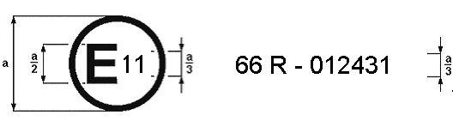
A = 8 mm min
La marque d’homologation ci-dessus, apposée sur un véhicule, indique que le type de ce véhicule a été homologué au Royaume-Uni (E11) en ce qui concerne la résistance mécanique de sa superstructure, en application du Règlement nº 66, sous le numéro 012431. Les deux premiers chiffres du numéro d’homologation indiquent que l’homologation a été délivrée conformément aux prescriptions du Règlement nº 66, série 01 d’amendements.
____________
Annexe 3
DÉTERMINATION DE LA POSITION DU CENTRE DE GRAVITÉ DU VÉHICULE
1. Principes généraux
1.1 Étant donné que l’énergie de référence et l’énergie totale qui doivent être absorbées lors de l’essai de renversement dépendent directement de la position du centre de gravité du véhicule, celui-ci doit être déterminé avec la plus grande précision possible. La méthode de mesure des dimensions, des angles et des forces, ainsi que la précision des mesures, doivent être spécifiées pour permettre une évaluation par le service technique. La précision suivante est exigée pour l’appareillage de mesure:
− longueurs inférieures à 2 000 mm ± 1 mm
− longueurs supérieures à 2 000 mm ± 0,05 %
− angles ± 1 %
− forces ± 0,2 %.
L’empattement du véhicule et la voie de chaque essieu doivent être déterminés à partir des plans fournis par le constructeur.
1.2 Pour la détermination de la position du centre de gravité et pour l’essai de renversement proprement dit, la suspension doit être à l’état bloqué. Elle doit être immobilisée dans la position normale de fonctionnement telle qu’elle est spécifiée par le constructeur.
1.3 La position du centre de gravité est définie par trois paramètres:
1.3.1 Distance longitudinale depuis l’axe médian de l’essieu avant (l₁);
1.3.2 Distance transversale depuis le plan médian longitudinal vertical du véhicule (t);
1.3.3 Distance verticale au-dessus d’un sol horizontal (h₀), les pneus étant gonflés à la valeur spécifiée pour le véhicule.
1.4 Une méthode pour déterminer l₁, t, h₀, au moyen de dynamomètres, est décrite ici. D’autres méthodes utilisant un équipement de levage et/ou des plates-formes basculantes, par exemple, peuvent être proposées par le constructeur ou le service technique. En tout état de cause, c’est le service technique qui vérifiera si la méthode est acceptable compte tenu de son degré de précision.
1.5 La position du centre de gravité du véhicule à vide (masse à vide en ordre de marche M_{k}) doit être déterminée par des mesures.
1.6 La position du centre de gravité du véhicule à sa masse totale effective (M_{t}) peut être déterminée:
1.6.1 Par mesure sur le véhicule à sa masse totale effective, ou
1.6.2 Par calcul à partir de la position du centre de gravité mesurée à la masse à vide en ordre de marche après correction tenant compte de l’effet de la masse totale des occupants.
2. Mesures
2.1 La position du centre de gravité du véhicule doit être déterminée à la masse à vide en ordre de marche ou à la masse totale effective du véhicule comme indiqué aux paragraphes 1.5 et 1.6. Pour la détermination de la position du centre de gravité à la masse totale effective du véhicule, la masse nominale d’un occupant (multipliée par la constante k = 0,5) doit être placée et maintenue rigidement à 200 mm au-dessus et à 100 mm en avant du point R (tel qu’il est défini à l’annexe 5 du Règlement nº 21) du siège.
2.2 Les coordonnées longitudinale (l₁) et transversale (t) du centre de gravité doivent être déterminées sur un sol horizontal commun (voir fig. A3.1), chaque roue ou roue jumelée du véhicule reposant sur un dynamomètre individuel. Les roues directrices doivent être en position droite.
2.3 À partir des valeurs affichées par chaque dynamomètre, enregistrées simultanément, on calcule la masse totale du véhicule et la position du centre de gravité.
2.4 La position longitudinale du centre de gravité par rapport au centre de la surface de contact des roues avant avec le sol (voir fig. A3.1) est donnée par la formule:
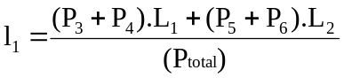
où:
P₁ = force exercée sur le dynamomètre placé sous la roue gauche du premier essieu
P₂ = force exercée sur le dynamomètre placé sous la roue droite du premier essieu
P₃ = force exercée sur le dynamomètre placé sous la roue gauche du deuxième essieu
P₄ = force exercée sur le dynamomètre placé sous la roue droite du deuxième essieu
P₅ = force exercée sur le dynamomètre placé sous la roue gauche du troisième essieu
P₆ = force exercée sur le dynamomètre placé sous la roue droite du troisième essieu
P_{total} = (P₁ + P₂ + P₃ + P₄ + P₅ + P₆) = M_{k} masse à vide en ordre de marche; ou
= M_{t} masse totale effective du véhicule, selon le cas
L₁ = distance longitudinale entre l’axe de la roue du premier essieu et l’axe de la roue du deuxième essieu
L₂ = distance entre l’axe de la roue du premier essieu et l’axe de la roue du troisième essieu, s’il existe.
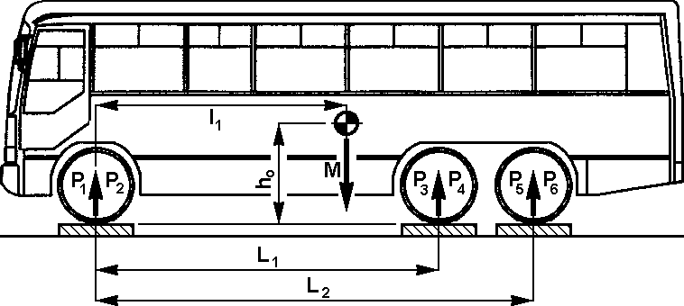
Figure A3.1 − Position longitudinale du centre de gravité
2.5 La position transversale du centre de gravité du véhicule (t) par rapport à son plan médian vertical longitudinal (voir fig. A3.2) est donnée par la formule:
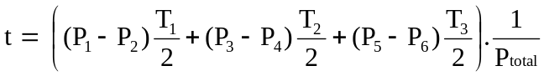
où:
T₁ = distance entre les centres des surfaces d’appui de la ou des roues à chaque extrémité du premier essieu
T₂ = distance entre les centres des surfaces d’appui de la ou des roues à chaque extrémité du deuxième essieu
T₃ = distance entre les centres des surfaces d’appui de la ou des roues à chaque extrémité du troisième essieu.
Cette équation repose sur l’hypothèse qu’il est possible de tracer une ligne droite passant par les points médians de T₁, T₂, T₃. Si ce n’est pas le cas, il faudra appliquer une formule spéciale.
Si la valeur de (t) est négative, le centre de gravité du véhicule est situé à droite de l’axe médian du véhicule.
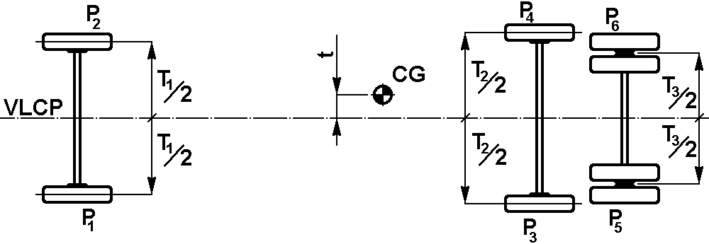
Figure A3.2 − Position transversale du centre de gravité
2.6 Pour déterminer la hauteur du centre de gravité (h₀), on fait basculer le véhicule longitudinalement, des dynamomètres étant placés sous les roues de deux essieux.
2.6.1 Deux dynamomètres destinés à supporter les roues avant sont disposés sur un plan horizontal commun. Celui-ci doit être situé à une hauteur suffisante par rapport aux surfaces adjacentes pour que l’on puisse faire basculer le véhicule vers l’avant jusqu’à l’angle requis (voir le paragraphe 2.6.2 ci-dessous) sans que son nez touche la surface située en contrebas.
2.6.2 Une deuxième paire de dynamomètres doit être placée dans un plan horizontal commun au sommet de deux plateaux surélevés, pour supporter les roues du deuxième essieu du véhicule. Les plateaux surélevés doivent être d’une hauteur suffisante pour que l’on puisse obtenir un angle d’inclinaison suffisant α (> 20°) du véhicule. Plus cet angle est grand, en effet, plus la détermination du centre de gravité sera précise (voir fig. A3.3). Le véhicule est alors posé sur les quatre dynamomètres, les roues avant étant calées pour éviter qu’il roule vers l’avant. Chaque roue directrice doit être orientée en position droite.
2.6.3 À partir des valeurs affichées par chaque dynamomètre, enregistrées simultanément, on calcule la masse totale du véhicule et la position du centre de gravité.
2.6.4 L’inclinaison de la caisse lors de l’essai d’inclinaison (voir fig. A3.3) est déterminée au moyen de la formule:
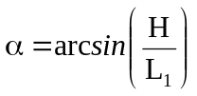
où:
H = différence de hauteur entre les surfaces d’appui des roues du premier et du deuxième essieu
L₁ = distance entre l’axe des roues du premier et du deuxième essieu.
2.6.5 La masse à vide en ordre de marche du véhicule est contrôlée conformément à la formule suivante:
F_{total} = F₁ + F₂ + F₃ + F₄ ≡ P_{total} ≡ M_{k}
où:
F₁ = force exercée sur le dynamomètre placé sous la roue gauche du premier essieu
F₂ = force exercée sur le dynamomètre placé sous la roue droite du premier essieu
F₃ = force exercée sur le dynamomètre placé sous la roue gauche du deuxième essieu
F₄ = force exercée sur le dynamomètre placé sous la roue droite du deuxième essieu.
Si les résultats ne satisfont pas à cette équation, la mesure doit être répétée, ou le fabricant doit être invité à modifier la valeur de la masse à vide en ordre de marche déclarée dans la description technique du véhicule.
2.6.6 La hauteur du centre de gravité du véhicule (h_{o}) est donnée par la formule:
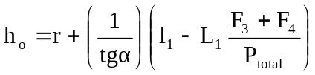
où:
r = hauteur de l’axe de la roue (du premier essieu) au-dessus de la face supérieure du dynamomètre.
2.6.7 Si le véhicule articulé est soumis à l’essai section par section, la position du centre de gravité doit être établie séparément pour chaque section.
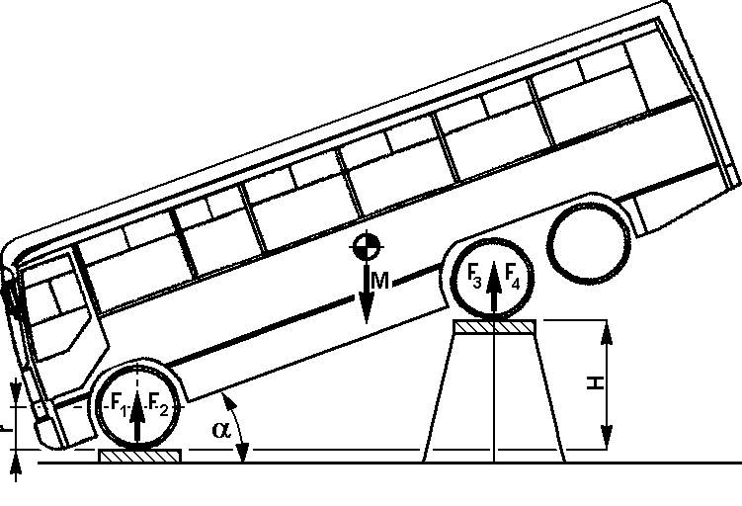
Figure A3.3 − Détermination de la hauteur du centre de gravité
____________
Annexe 4
DÉFINITION DE LA SUPERSTRUCTURE
1. Principes généraux
1.1 Le constructeur doit définir la superstructure de manière non ambiguë (voir la figure A4.1, à titre d’exemple) et donner des informations sur les éléments suivants:
1.1.1 Segments qui contribuent à la résistance mécanique et à l’absorption d’énergie de la superstructure;
1.1.2 Éléments de raccord entre les segments qui assurent la résistance à la torsion de la superstructure;
1.1.3 Répartition des masses entre les segments désignés;
1.1.4 Éléments de la superstructure qui sont supposés être des parties rigides.
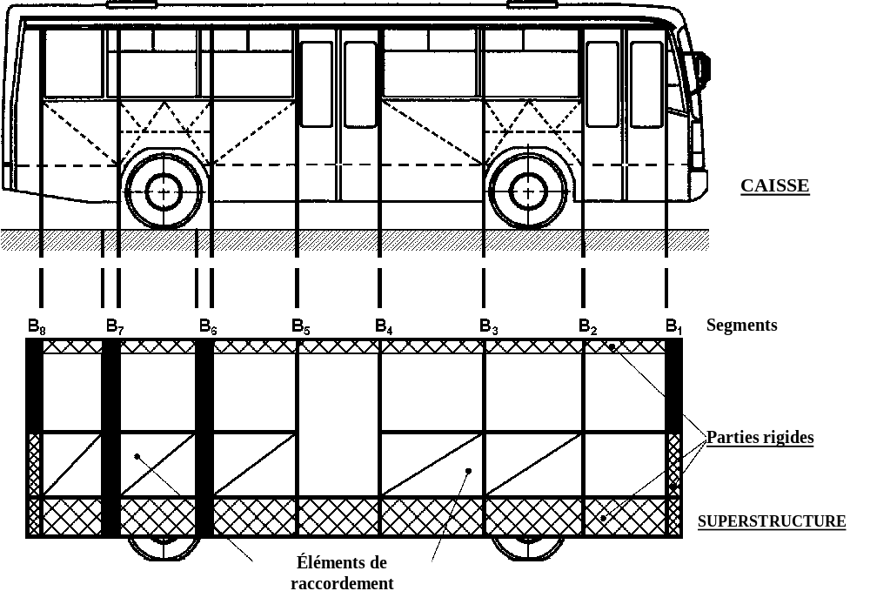
Figure A4.1 − Définition de la superstructure à partir de la caisse
1.2 Le constructeur doit fournir les renseignements et documents suivants concernant les éléments de la superstructure:
1.2.1 Dessins où sont indiquées toutes les cotes géométriques importantes nécessaires à la fabrication des éléments et à l’évaluation de tout changement ou de toute dégradation de l’élément;
1.2.2 Matériaux des éléments, avec références aux normes nationales ou internationales;
1.2.3 Techniques d’assemblage des éléments (rivetage, boulonnage, collage, soudage, type de soudage, etc.).
1.3 Toute superstructure doit comprendre au moins deux segments: un segment situé à l’avant du centre de gravité et un autre situé à l’arrière de celui-ci.
1.4 Aucun renseignement concernant les éléments de la caisse qui ne font pas partie de la superstructure n’est demandé.
2. Segments
2.1 Par segment, on entend un tronçon structural de la superstructure formant un cadre fermé compris entre deux plans qui sont perpendiculaires au plan médian longitudinal vertical du véhicule. Un segment comprend un montant de fenêtre (ou de porte) de chaque côté du véhicule ainsi que des éléments des parois latérales, une section du toit et une section du plancher et de la structure du soubassement. Tout segment comporte un plan médian transversal (CP), perpendiculaire au plan médian longitudinal du véhicule, qui passe par les points médians (C_{P}) des montants de fenêtres (voir fig. A4.2).
2.2 Le point C_{P} est défini comme étant un point situé à mi-hauteur de la fenêtre et mi-distance entre les montants de celle-ci. Si les points médians C_{P} des montants de gauche et de droite ne sont pas situés dans le même plan perpendiculaire au plan médian du véhicule, le plan médian CP du segment est défini comme étant le plan situé à mi-distance entre les plans transversaux correspondants aux points C_{p} des deux montants.
2.3 La longueur d’un segment est mesurée dans la direction de l’axe longitudinal du véhicule; elle correspond à la distance entre deux plans perpendiculaires au plan médian longitudinal du véhicule. La longueur de segment est limitée par deux caractéristiques: la disposition des fenêtres (ou portes), et la configuration des montants de fenêtres (ou de portes).
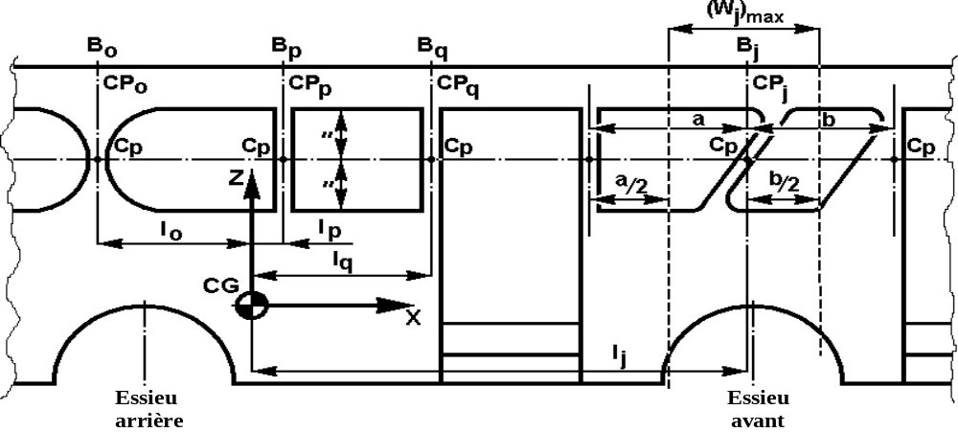
Figure A4.2 − Définition de la longueur d’un segment
2.3.1 La longueur maximale d’un segment est déterminée par la longueur de deux encadrements de fenêtres (ou de portes) adjacents selon la formule:
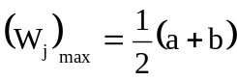
où:
a = longueur de l’encadrement de fenêtre (ou de porte) en arrière du j^{ème} montant
b = longueur de l’encadrement de fenêtre (ou de porte) en avant du j^{ème} montant.
Si les montants situés des deux côtés ne sont pas dans un même plan transversal, ou si les encadrements de fenêtre des deux côtés du véhicule ont des longueurs différentes (voir fig. A4.3), la longueur hors-tout W_{j} du segment est définie par la formule:
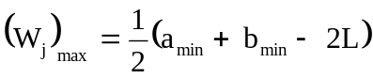
où:
a_{min} = valeur la plus petite de a entre le côté droit et le côté gauche
b_{min} = valeur la plus petite de b entre le côté droit et le côté gauche
L = décalage longitudinal entre les axes des montants du côté gauche et du côté droit du véhicule.
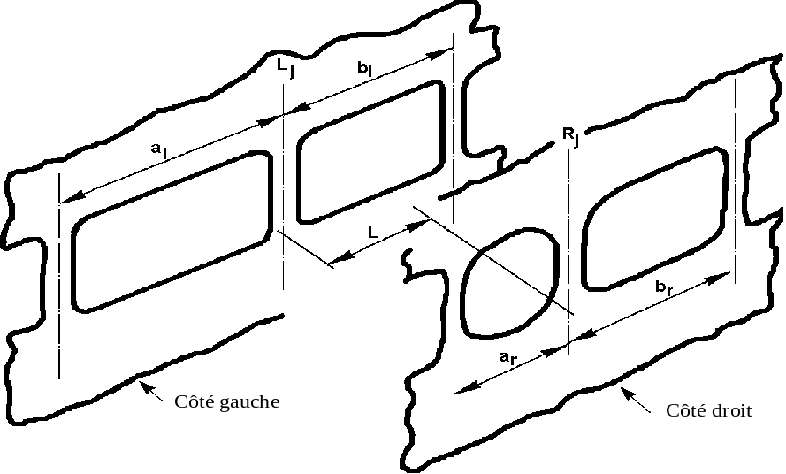
Figure A4.3 − Définition de la longueur d’un segment lorsque les montants de chaque côté du segment ne sont pas dans un même plan transversal
2.3.2 La longueur minimale d’un segment doit inclure le montant de fenêtre entier (y compris ses parties inclinées, ses arrondis aux angles, etc.). Si la partie inclinée et les arrondis aux angles font plus de la moitié de la longueur de la fenêtre adjacente, le montant suivant doit être inclus dans le segment.
2.4 La distance entre deux segments est définie comme la distance entre leurs plans médians CP.
2.5 La distance d’un segment par rapport au centre de gravité du véhicule est définie comme la distance entre le plan médian CP et le plan transversal contenant le centre de gravité.
3. Structures de raccord entre les segments
3.1 Les structures de raccord entre les segments doivent être clairement définies en tant qu’éléments de la superstructure. Ces éléments sont classés dans deux catégories:
3.1.1 Structures de raccord qui font partie de la superstructure. Elles doivent être spécifiées par le constructeur dans sa documentation concernant la superstructure; il s’agit:
3.1.1.1 De parties des parois latérales, du toit et du plancher qui relient plusieurs segments;
3.1.1.2 D’éléments structuraux qui renforcent un ou plusieurs segments: par exemple, coffres sous les sièges, passages de roues, ossatures de sièges reliant la paroi latérale au plancher, cuisinette, penderie ou cabinet de toilette;
3.1.2 Éléments additionnels qui ne contribuent pas à renforcer la structure du véhicule mais qui peuvent empiéter sur l’espace de survie: conduites de ventilation, coffres pour bagages à main, conduites de chauffage.
4. Répartition des masses
4.1 Le constructeur doit indiquer clairement la proportion de la masse du véhicule affectée à chaque segment de superstructure spécifié. Cette répartition des masses doit être fonction de la capacité d’absorption d’énergie et de la capacité portante de chaque segment. La répartition des masses indiquée doit satisfaire aux conditions suivantes:
4.1.1 La somme des masses affectées aux différents segments doit satisfaire à la relation suivante par rapport à la masse M du véhicule complet:
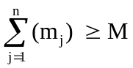
où:
m_{j} = masse affectée au j^{ème} segment
n = nombre de segments de la superstructure
M = M_{k}, masse à vide en ordre de marche, ou
= M_{t}, masse totale effective du véhicule, selon le cas.
4.1.2 Le centre de gravité des masses de cette répartition doit coïncider avec le centre de gravité du véhicule, conformément à la formule:
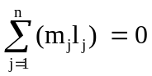
où:
l_{j} = distance entre le j^{ème} segment et le centre de gravité du véhicule (voir par. 2.3), l_{j} a une valeur positive si le segment est situé en avant du centre de gravité et négative s’il est situé en arrière de celui-ci.
4.2 Le constructeur doit définir la masse m_{j} de chaque segment de la superstructure en respectant les conditions suivantes:
4.2.1 Les masses des éléments composant le j^{ème} segment doivent être liées à la masse m_{j} par la relation suivante:
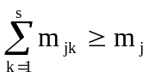
où:
m_{jk} = masse de chaque élément composant le segment
s = nombre d’éléments de masse du segment.
4.2.2 Le centre de gravité des masses des éléments d’un segment doit avoir la même position transversale dans le segment que le centre de gravité du segment (voir fig. A4.4) conformément à la formule suivante:
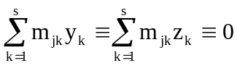
où:
y_{k} = distance du k^{ème} élément de masse du segment par rapport à l’axe «Z» (voir fig. A4.4),
y_{k} a une valeur positive d’un côté de l’axe et négative de l’autre côté;
z_{k} = distance du k^{ème} élément de masse du segment par rapport à l’axe «Y»,
z_{k} a une valeur positive d’un côté de l’axe et négative de l’autre côté.
4.3 Au cas où les dispositifs de retenue des occupants font partie de l’équipement du véhicule, la masse des occupants affectée à un segment doit être fixée à la partie de la superstructure conçue pour absorber les forces exercées par les sièges et leurs occupants.
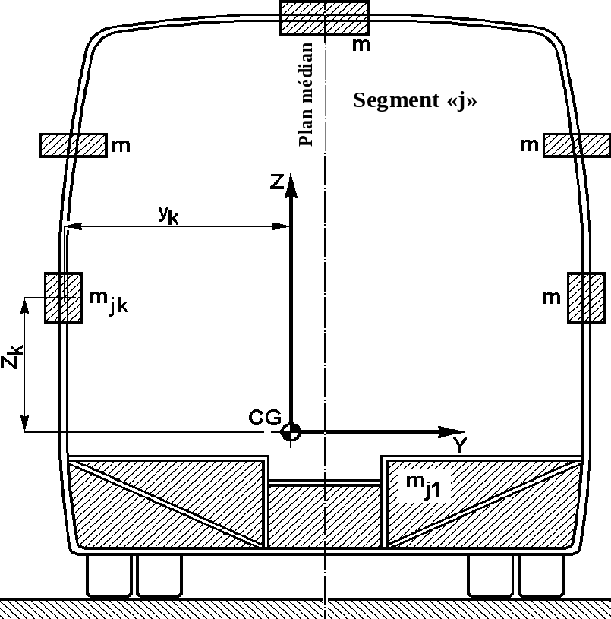
Figure A4.4 − Répartition des masses dans la section transversale d’un segment
____________
Annexe 5
ESSAI DE RENVERSEMENT EN TANT QUE MÉTHODE DE BASE
POUR L’HOMOLOGATION
1. Banc de basculement
1.1 La plate-forme basculante doit être de construction suffisamment rigide et sa rotation suffisamment uniforme pour réaliser un levage simultané des essieux du véhicule avec une différence d’inclinaison au droit des essieux inférieure à un degré.
1.2 L’écart de hauteur entre le fond de la fosse et le plan de la plate-forme basculante sur lequel repose le véhicule doit être de 800 ± 20 mm (voir fig. A5.1).
1.3 La plate-forme basculante doit être placée comme suit par rapport à la fosse (voir fig. A5.1):
1.3.1 Son axe de rotation doit être situé à 100 mm au maximum de la paroi verticale de la fosse;
1.3.2 Son axe de rotation doit être situé à 100 mm au maximum au-dessous supérieur du plan de la plate-forme basculante.
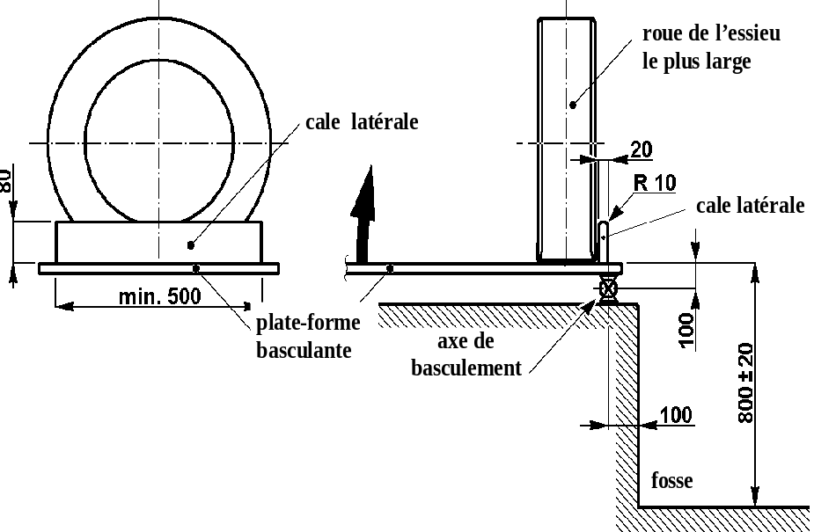
Figure A5.1 − Cotes géométriques du banc de basculement
1.4 Des cales latérales doivent être placées contre les roues à proximité de l’axe de basculement, pour empêcher le véhicule de glisser latéralement lorsqu’il est incliné. Les cales doivent satisfaire aux conditions suivantes (voir fig. A5.1):
1.4.1 Dimensions des cales:
hauteur ne doit pas dépasser les deux tiers de la distance entre la surface sur laquelle se trouve le véhicule avant de pencher, et la partie de la jante de la roue la plus proche de cette surface
largeur 20 mm
arrondi des arrêtes 10 mm
longueur 500 mm minimum;
1.4.2 La cale située au droit de l’essieu le plus large doit être placée sur la plate-forme basculante de telle manière que le flanc du pneu soit au maximum à 100 mm transversalement de l’axe de basculement;
1.4.3 Les cales situées au droit des autres essieux doivent être réglées de telle manière que le plan médian longitudinal vertical du véhicule soit parallèle à l’axe de basculement.
1.5 La plate-forme basculante doit être conçue de manière à empêcher le véhicule de se déplacer selon son axe longitudinal.
1.6 L’aire d’impact de la fosse doit être une surface uniforme et horizontale de béton lisse et dur.
2. Préparation du véhicule d’essai
2.1 Il n’est pas nécessaire que le véhicule soumis à l’essai soit complètement équipé et en ordre de marche. En principe, des différences par rapport à cet état sont acceptables si les caractéristiques et le comportement fondamentaux de la superstructure n’en sont pas affectés. Le véhicule d’essai doit par contre être identique à la version complète en ordre de marche pour ce qui est des caractéristiques suivantes:
2.1.1 La position du centre de gravité, la valeur totale de la masse du véhicule (masse à vide en ordre de marche, ou masse effective totale du véhicule lorsqu’il est équipé de dispositifs de retenue) et la répartition et la position des masses, telles qu’elles sont déclarées par le constructeur;
2.1.2 Tous les éléments qui, selon la déclaration du constructeur, contribuent à la résistance mécanique de la superstructure, doivent être installés dans leur position d’origine (voir annexe 4 au présent Règlement);
2.1.3 Les éléments qui ne contribuent pas à la résistance mécanique de la superstructure et qui ont trop de valeur pour qu’on les expose à des dommages (groupe motopropulseur, appareillage du tableau de bord, siège du conducteur, équipement de cuisine, équipement sanitaire, etc.) peuvent être remplacés par des éléments additionnels équivalents de par leur masse et leur méthode d’installation. Ces éléments additionnels ne doivent pas avoir pour effet de renforcer la résistance mécanique de la superstructure;
2.1.4 Le carburant, l’électrolyte des batteries et d’autres matières combustibles, explosives ou corrosives peuvent être remplacés par des matières inertes pour autant qu’il soit satisfait aux conditions énoncées au paragraphe 2.1.1.
2.1.5 Dans le cas où les dispositifs de retenue des occupants font partie du type de véhicule, une masse doit être fixée à chaque siège équipé d’un dispositif de retenue suivant l’une des deux méthodes suivantes, au choix du constructeur:
2.1.5.1 Première méthode: Cette masse doit:
2.1.5.1.1 Être égale à 50 % de la masse nominale d’un occupant (M_{mi}), égale à 68 kg;
2.1.5.1.2 Être placée de telle sorte que son centre de gravité soit situé à 100 mm au-dessus et à 100 mm en avant du point R du siège tel qu’il est défini à l’annexe 5 du Règlement nº 21;
2.1.5.1.3 Être fixée rigidement et solidement de telle manière qu’elle ne puisse se détacher pendant l’essai.
2.1.5.2 Deuxième méthode: Cette masse doit:
2.1.5.2.1 Être un mannequin anthropomorphe de 68 kg retenu par une ceinture de sécurité à deux points. Le mannequin doit permettre le guidage et le positionnement des ceintures de sécurité;
2.1.5.2.2 Être placée de telle manière que son centre de gravité et ses dimensions soient conformes à la figure A5.2;
2.1.5.2.3 Être fixée rigidement et solidement de telle manière qu’elle ne puisse se détacher pendant l’essai.
largeur au niveau du thorax ≈ 315-322 mm  largeur au niveau de la taille ≈ 290-310 mm  largeur au niveau des hanches ≈ 325-342 mm | 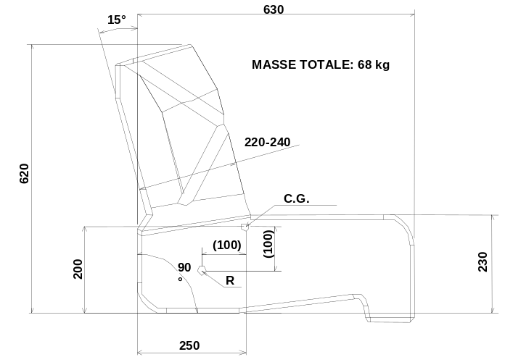
Figure A5.2 − Dimensions du mannequin anthropomorphe
2.2 Le véhicule d’essai doit être préparé comme suit:
2.2.1 Les pneus doivent être gonflés à la pression prescrite par le constructeur;
2.2.2 La suspension du véhicule doit être bloquée, c’est-à-dire que les essieux, les ressorts et les éléments de suspension du véhicule doivent être immobilisés par rapport à la caisse. La hauteur du plancher du véhicule au-dessus de la plate-forme basculante en position horizontale doit donc être conforme aux spécifications du constructeur, selon que le véhicule est à sa masse à vide en ordre de marche ou chargé à sa masse totale;
2.2.3 Toutes les portes et fenêtres ouvrables du véhicule doivent être fermées mais non verrouillées.
2.3 Les sections rigides d’un véhicule articulé peuvent être soumises à l’essai séparément ou ensemble.
2.3.1 Pour l’essai de sections articulées prises ensemble, les sections du véhicule doivent être fixées l’une à l’autre de telle manière:
2.3.1.1 Qu’il n’y ait pas de déplacement relatif entre elles au cours du processus de renversement;
2.3.1.2 Qu’il n’y ait pas de modification notable de la répartition des masses et de la position du centre de gravité;
2.3.1.3 Qu’il n’y ait pas de modification notable de la résistance mécanique et de la capacité de déformation de la superstructure.
2.3.2 Pour l’essai de sections articulées prises séparément, les sections à un seul essieu doivent être fixées à un dispositif d’appui qui les maintient dans une position fixe par rapport à la plate-forme basculante pendant que celui-ci pivote de la position horizontale au point de renversement. Ce dispositif d’appui doit satisfaire aux conditions suivantes:
2.3.2.1 Il doit être fixé à la structure du véhicule de telle manière qu’il n’ait pas pour effet de renforcer la superstructure ou au contraire d’accroître les contraintes subies par celle-ci;
2.3.2.2 Il doit être construit de telle manière qu’il ne subisse pas de déformation pouvant modifier la direction de déplacement du véhicule lors du renversement;
2.3.2.3 Sa masse doit être égale à la masse des éléments faisant partie de l’attelage articulé, qui nominalement appartiennent à la section soumise à l’essai mais qui ne sont pas montés sur celle-ci (plate-forme tournante et son plancher, poignées de maintien, rideaux d’étanchéité en caoutchouc, etc.);
2.3.2.4 Son centre de gravité doit être situé à la même hauteur que le centre de gravité commun des parties énumérées au paragraphe 2.3.2.3;
2.3.2.5 Il doit avoir un axe de basculement parallèle à l’axe longitudinal de la section à essieux multiples du véhicule, et passant par les points de contact au sol des pneus de cette section.
3. Procédure d’essai, processus de renversement
3.1 Pour l’essai de renversement, il est nécessaire de disposer d’un appareillage et de procédures de mesure permettant d’observer un processus dynamique très rapide comprenant des étapes distinctes.
3.2 Le véhicule doit être progressivement incliné sans à-coups ni oscillations jusqu’à ce qu’il atteigne son équilibre stable puis commence à se renverser. La vitesse angulaire de la plate-forme basculante ne doit pas dépasser 5 degrés/s (0,087 rad/s).
3.3 Pour l’observation à l’intérieur du véhicule, on devra utiliser des caméras à grande vitesse, des enregistrements vidéo, des gabarits déformables, des capteurs de contact électriques et d’autres moyens appropriés pour démontrer que le véhicule satisfait aux prescriptions du paragraphe 5.1 du corps principal du présent Règlement. Cette condition sera vérifiée à tous les points de contrôle du compartiment voyageurs, de l’habitacle du conducteur et du compartiment de l’équipage où il semble y avoir un risque d’atteinte à l’espace de survie, les points de contrôle précis étant à fixer par le service technique. Au moins deux points, situés par principe à l’avant et à l’arrière du compartiment voyageurs, seront utilisés.
3.4 L’observation et l’enregistrement du processus de renversement et de déformation depuis l’extérieur du véhicule sont recommandés, par les moyens suivants:
3.4.1 Utilisation de deux caméras à grande vitesse, l’une à l’avant et l’autre à l’arrière du véhicule. Elles devraient être placées suffisamment loin de la paroi avant et de la paroi arrière de celui-ci pour donner une image mesurable, exempte de distorsion par effet grand angle, dans la zone hachurée représentée à la figure A5.2a;
3.4.2 Utilisation d’un marquage par points repères et bandes témoins du centre de gravité et du contour de la superstructure (voir fig. A5.2b) pour permettre d’effectuer les mesures précises sur les images enregistrées.
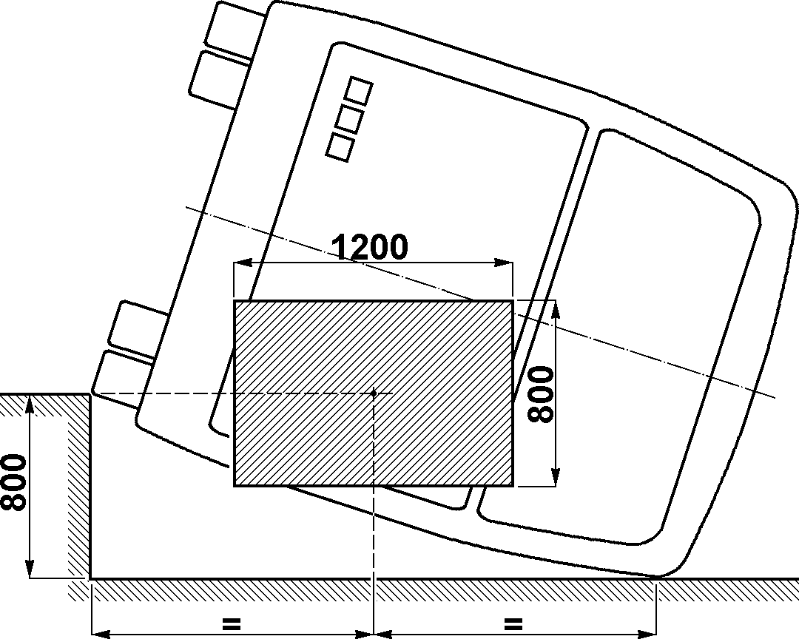
Figure A5.3a − Champ de vision recommandé pour les caméras de prise de vue extérieure
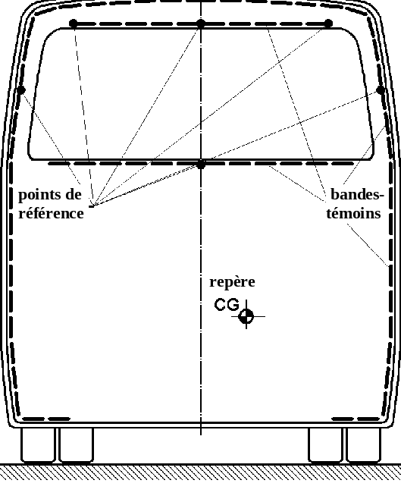
Figure A5.3b − Marquage recommandé pour la position du centre de gravité
et le contour du véhicule
4. Documents relatifs à l’essai de renversement
4.1 Le constructeur doit fournir une description détaillée du véhicule soumis à l’essai, à savoir:
4.1.1 Une liste de toutes les divergences entre le véhicule complet en ordre de marche et le véhicule soumis à l’essai;
4.1.2 Des preuves de l’équivalence (du point de vue des masses, de leur répartition et de leur fixation) dans tous les cas de remplacement de parties ou ensembles structuraux par d’autres ensembles ou masses;
4.1.3 Une déclaration claire sur la position du centre de gravité du véhicule soumis à l’essai, qui peut être déterminée par des mesures faites sur le véhicule prêt à l’essai, ou par une combinaison de mesures (faites sur le véhicule complet en ordre de marche) et de calcul fondé sur une substitution de masses.
4.2 Le rapport d’essai, contenant toutes les données et informations (images, enregistrements, dessins, valeurs mesurées, etc.) doit contenir les informations suivantes:
4.2.1 Mention indiquant que l’essai a été effectué conformément à la présente annexe;
4.2.2 Mention indiquant qu’il est satisfait (ou qu’il n’est pas satisfait, selon le cas) aux prescriptions des paragraphes 5.1.1 et 5.1.2 du présent Règlement;
4.2.3 Évaluation point par point des observations internes;
4.2.4 Toutes données et informations nécessaires pour l’identification du type de véhicule, du véhicule soumis à l’essai, de l’essai lui-même, et du personnel responsable de l’essai et de l’évaluation des résultats.
4.3 Il est recommandé que, dans le rapport d’essai, la position la plus haute et la position la plus basse du centre de gravité par rapport au fond de la fosse soient indiquées.
____________
Annexe 6
ESSAI DE RENVERSEMENT SUR DES SECTIONS DE CAISSE, EN TANT QUE MÉTHODE ÉQUIVALENTE POUR L’HOMOLOGATION
1. Données et renseignements supplémentaires
Si le constructeur choisit cette méthode d’essai, les renseignements suivants doivent être fournis au service technique, en plus des données, renseignements et dessins énumérés au paragraphe 3 du présent Règlement:
1.1 Dessins des sections de caisse à essayer;
1.2 Vérification de la validité de la répartition des masses telle qu’elle est mentionnée au paragraphe 4 de l’annexe 4, lorsque les essais de renversement sur des sections de caisse ont été subis avec succès;
1.3 Masses mesurées des sections de caisse à essayer, et vérification que la position de leur centre de gravité est la même que celle du véhicule à sa masse à vide en ordre de marche si celui-ci n’est pas équipé de dispositif de retenue des occupants, ou à sa masse totale effective s’il est équipé de dispositifs de retenue des occupants (présentation des procès-verbaux de mesure).
2. Banc de basculement
Le banc de basculement doit satisfaire aux prescriptions énoncées au paragraphe 1 de l’annexe 5.
3. Préparation des sections de caisse
3.1 Le nombre de sections de caisse à essayer est à déterminer selon les règles suivantes:
3.1.1 Toutes les différentes configurations de segments qui font partie de la superstructure doivent être essayées dans une section de caisse au moins;
3.1.2 Toute section de caisse doit être constituée d’au moins deux segments;
3.1.3 Dans une section de caisse artificielle (voir par. 2.27 du présent Règlement) le rapport de la masse d’un segment à celle de tout autre segment ne soit pas dépasser 2;
3.1.4 L’espace de survie de l’ensemble du véhicule doit être correctement représenté dans les sections de caisse, y compris toute combinaison particulière résultant de la configuration de la caisse du véhicule;
3.1.5 La structure du toit de l’ensemble du véhicule doit être correctement représentée dans les sections de caisse, lorsqu’il existe des particularités locales, telles que changement de hauteur, présence d’installations de climatisation, de réservoir à gaz, de coffres à bagages, etc.;
3.2 Les segments de la section de caisse doivent être structuralement identiques à ceux qu’ils représentent dans la superstructure du point de vue de la forme, de la géométrie, des matériaux et des assemblages.
3.3 Les structures de raccord entre les segments doivent correspondre à la description de la superstructure donnée par le constructeur (voir le paragraphe 3 de l’annexe 4); les règles suivantes doivent être prises en compte:
3.3.1 Dans le cas d’une section de caisse d’origine, la structure de base et les structures de raccord (voir le paragraphe 3.1 de l’annexe 4) doivent être identiques à celle de la superstructure du véhicule réel;
3.3.2 Dans le cas d’une section de caisse artificielle, les structures de raccord doivent être équivalentes à celles de la superstructure du véhicule réel du point de la résistance mécanique, de la raideur et du comportement;
3.3.3 Les éléments rigides qui ne font pas partie de la superstructure mais qui peuvent empiéter sur l’espace de survie au cours de la déformation doivent être montés dans les sections de caisse;
3.3.4 La masse des structures de raccord doit être prise en compte dans la répartition des masses, du point de vue de l’affectation à un segment particulier et de la répartition à l’intérieur du segment.
3.4 Les sections de caisse doivent être fixées à des supports artificiels de telle manière que la position de leur centre de gravité et de leur axe de rotation soient la même sur la plate-forme basculante que sur le véhicule complet. Les supports doivent satisfaire aux prescriptions suivantes:
3.4.1 Ils doivent être fixés à la section de caisse de telle manière qu’ils n’aient pas pour effet de renforcer celle-ci, ou au contraire d’accroître les contraintes subies par celle-ci;
3.4.2 Ils doivent être suffisamment robustes et rigides pour résister à toute déformation pouvant modifier la direction de déplacement de la section de caisse lors du basculement et du renversement;
3.4.3 Leur masse doit être prise en compte dans la répartition des masses et la position du centre de gravité de la section de caisse.
3.5 La répartition des masses dans la section de caisse doit être conforme aux règles suivantes:
3.5.1 La section de caisse dans son ensemble (segments, structures de raccord, éléments structuraux supplémentaires, supports) doit être considérée lors de la vérification de la conformité aux formules 5 et 6 du paragraphe 4.2 de l’annexe 4;
3.5.2 Les masses fixées aux segments (voir le paragraphe 4.2.2 et la figure 4 de l’annexe 4) doivent être placées et fixées à la section de caisse de telle façon qu’elles ne la renforcent pas, ni n’augmentent les contraintes sur celle-ci, ni ne limitent sa déformation;
3.5.3 Lorsque les dispositifs de retenue de l’occupant font partie du type de véhicule, les masses des occupants doivent être prises en compte comme indiqué dans les annexes 4 et 5.
4. Procédure d’essai
La procédure d’essai doit être la même que celle décrite au paragraphe 3 de l’annexe 5 pour le véhicule complet.
5. Évaluation des résultats d’essais
5.1 Le type de véhicule est homologué si toutes les sections de caisse subissent avec succès l’essai de renversement et s’il est satisfait aux formules 2 et 3 du paragraphe 4 de l’annexe 4.
5.2 Si l’une des sections de caisse ne subit pas l’essai avec succès, le type de véhicule n’est pas homologué.
5.3 Si une section de caisse subit avec succès l’essai de renversement, chacun des segments qui la constituent est considéré comme ayant subi l’essai avec succès. Ces résultats peuvent être cités en référence lors de demandes d’homologation ultérieures, à condition que le rapport des masses des segments demeure le même dans la nouvelle superstructure.
5.4 Si une section de caisse ne subit pas avec succès l’essai de renversement, tous les segments de cette section de caisse sont considérés comme n’ayant pas subi l’essai avec succès même s’il n’y a eu intrusion dans l’espace de survie que pour un segment.
6. Documents concernant les essais de renversement sur des sections de caisse
Le rapport d’essai doit contenir les informations suivantes:
6.1 Caractéristiques des sections de caisse essayées (dimensions, matériaux, masses, position du centre de gravité, mode de construction);
6.2 Mention indiquant que les essais ont été exécutés conformément à la présente annexe;
6.3 Mention indiquant qu’il est satisfait (ou qu’il n’est pas satisfait, selon le cas) aux prescriptions du paragraphe 5.1 du présent Règlement;
6.4 Évaluation individuelle des sections de caisse et de leurs segments;
6.5 Identification du type de véhicule, de la superstructure, des sections de caisse essayées, des essais eux-mêmes et du personnel chargé des essais et de l’évaluation des résultats.
____________
Annexe 7
ESSAI DE MISE EN CHARGE QUASI STATIQUE DE SECTIONS DE CAISSE,
EN TANT QUE MÉTHODE ÉQUIVALENTE POUR L’HOMOLOGATION
1. Données et renseignements supplémentaires
La présente méthode d’essai s’applique à des sections de caisse, dont chacune doit comprendre au moins deux segments du véhicule à essayer, raccordés par des éléments structuraux représentatifs. Si le constructeur choisit cette méthode d’essai, les renseignements suivants doivent être fournis au service technique, en plus des données, des renseignements et des dessins énumérés au paragraphe 3.2 du présent Règlement:
1.1 Dessins des sections de caisse à essayer;
1.2 Valeur de l’énergie pouvant être absorbée par chaque segment de la superstructure ainsi que valeur de l’énergie relative à chaque section de caisse à essayer;
1.3 Vérification des conditions énoncées en ce qui concerne l’énergie (voir le paragraphe 4.2 ci-dessous), lorsque les essais de mise en charge quasi statique de sections de caisse ont été subis avec succès.
2. Préparation des sections de caisse
2.1 Le constructeur doit prendre en compte les prescriptions énoncées aux paragraphes 3.1, 3.2 et 3.3 de l’annexe 6 en ce qui concerne la conception et la fabrication de sections de caisse devant être soumises à l’essai.
2.2 Les sections de caisse doivent être munies d’un gabarit de l’espace de survie, aux endroits où il est jugé que les montants ou d’autres éléments structuraux risquent d’empiéter sur l’espace de survie du fait des déformations prévues.
3. Procédure d’essai
3.1 Chaque section de caisse à essayer doit être solidement et rigidement fixée au banc de basculement par l’intermédiaire d’un faux châssis rigide, de telle manière:
3.1.1 Qu’il ne se produise pas de déformation plastique autour des points de fixation;
3.1.2 Que l’emplacement des points de fixation et la méthode de fixation n’empêchent pas la formation ni le travail des zones et charnières plastiques prévisibles.
3.2 Pour l’application des forces d’essai à la section de caisse, il doit être tenu compte des règles suivantes:
3.2.1 La force doit être régulièrement répartie le long du renfort de toit par l’intermédiaire d’une poutre rigide, qui doit être plus longue que le renfort de toit et simuler le sol lors d’un renversement, et dont la géométrie doit être adaptée à la forme du renfort de toit;
3.2.2 La direction de la force appliquée (voir fig. A7.1) doit former avec le plan médian vertical longitudinal du véhicule, un angle (α), conformément à la formule suivante:
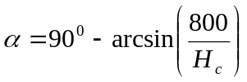
où:
H_{c} = hauteur du renfort de toit (en mm) du véhicule, mesurée à partir du plan horizontal sur lequel repose celui-ci;
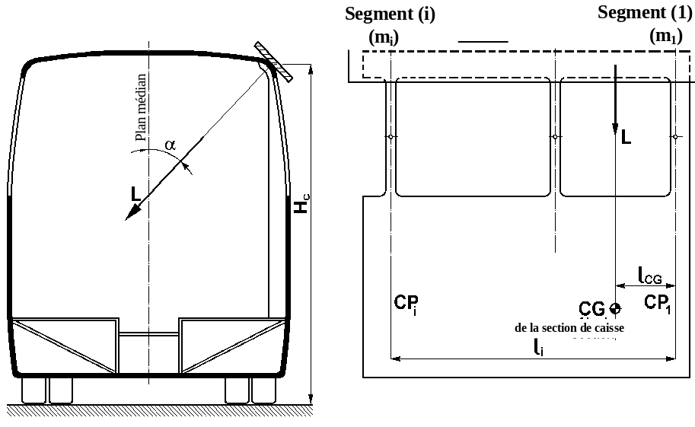
Figure A7.1 − Application de la force à la section de caisse
3.2.3 La force doit être appliquée à la poutre au droit du centre de gravité de la section de caisse, déterminé en fonction des masses des segments et des éléments structuraux de raccord entre eux. Conformément aux symboles utilisés à la figure A7.1, la position du centre de gravité de la section de caisse peut être déterminée par la formule suivante:
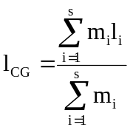
où:
s = nombre de segments de la section de caisse
m_{i} = masse du i^{ème} segment
l_{i} = distance du centre de gravité du i^{ème} segment par rapport à un point de pivotement choisi (plan médian du segment (1) sur la figure A7.1)
l_{CG} = distance du centre de gravité de la section de caisse par rapport au même point de pivotement;
3.2.4 La force est accrue graduellement avec mesure de la déformation résultante à intervalles rapprochés jusqu’au stade de la déformation ultime (d_{u}) correspondant à l’intrusion dans l’espace de survie d’un des éléments de la section de caisse.
3.3 Lors du relevé de la courbe contrainte/déformation:
3.3.1 La fréquence de mesure doit être telle que l’on puisse tracer une courbe continue (voir fig. A7.2);
3.3.2 Les valeurs de contrainte et de déformation doivent être mesurées simultanément;
3.3.3 La déformation du renfort de toit sous contrainte doit être mesurée dans le plan et dans la direction d’application de la force;
3.3.4 La force et la déformation doivent être mesurées avec une précision de [± 1 %].
4. Évaluation des résultats d’essais
4.1 À partir du diagramme contrainte/déformation, on déterminera l’énergie réelle absorbée par la section de caisse (E_{BS}), exprimée par l’aire comprise sous la courbe (voir fig. A7.2).
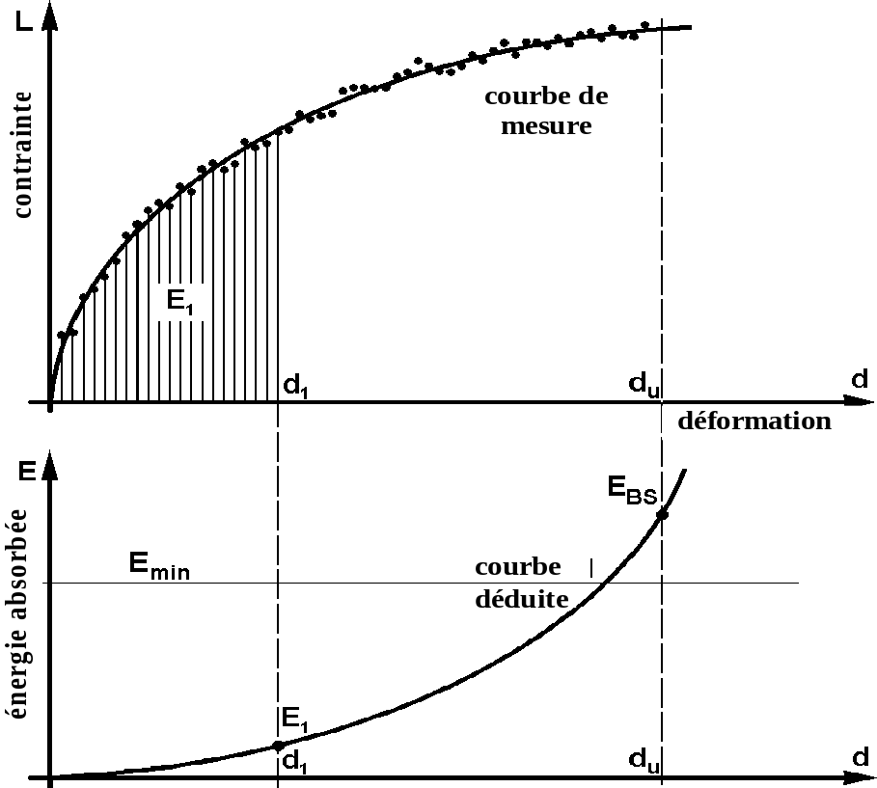
Figure A7.2 − Énergie absorbée par la section de caisse, déduite de la courbe
de mesure contrainte/déformation
4.2 L’énergie minimale qui doit être absorbée par la section de caisse (E_{min}) doit être déterminée comme suit:
4.2.1 L’énergie totale (E_{T}) absorbée par la superstructure doit être conforme à la formule suivante:
E_{T} = 0,75 M g Δh
où:
M = M_{k}, masse à vide en ordre de marche du véhicule si celui-ci n’est pas équipé de dispositifs de retenue des occupants, ou
M_{t}, masse totale effective du véhicule si celui-ci est équipé de dispositifs de retenue des occupants
g = constante de la gravité
Δh = mouvement vertical (en mètres) du centre de gravité du véhicule au cours d’un essai de renversement, déterminé conformément à l’appendice 1 de la présente annexe;
4.2.2 L’énergie totale «E_{T}» doit être répartie entre les segments de la superstructure de proportion de leur masse, selon la formule:
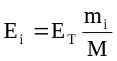
où:
E_{i} = énergie absorbée par le «i^{ème}» segment
m_{i} = masse du «i^{ème}» segment, déterminée conformément au paragraphe 4.1 de l’annexe 4;
4.2.3 La valeur minimale de l’énergie devant être absorbée par la section de caisse (E_{min}) est la somme de l’énergie relative aux différents segments constituant la section de caisse:
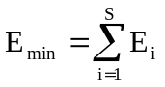
4.3 On considère que la section de caisse a subi l’essai avec succès si la condition suivante est remplie:
E_{BS} > E_{min}
Dans ce cas, tous les segments qui constituent cette section de caisse sont considérés comme ayant subi avec succès l’essai de mise en charge quasi statique. Ces résultats peuvent être cités en référence lors de demandes d’homologation ultérieures, à condition que les segments composant la section n’aient pas à supporter une masse supérieure dans la nouvelle superstructure.
4.4 On considère que la section de caisse n’a pas subi avec succès l’essai de mise en charge si:
E_{BS} < E_{min}
Dans ce cas tous les segments qui constituent la section de caisse sont considérés comme n’ayant pas subi avec succès l’essai, même s’il n’y a eu intrusion dans l’espace de survie que pour un segment.
4.5 Le type de véhicule est homologué si toutes les sections de caisse dont l’essai est prescrit subissent avec succès l’essai de mise en charge.
5. Documents concernant les essais de mise en charge quasi statique sur des sections de caisse
Le rapport d’essai doit avoir la forme et le contenu prescrits au paragraphe 6 de l’annexe 6.
____________
Annexe 7 − Appendice 1
DÉTERMINATION DU MOUVEMENT VERTICAL DU CENTRE
DE GRAVITÉ AU COURS DU RENVERSEMENT
Le mouvement vertical (Δh) du centre de gravité lors de l’essai de renversement peut être déterminé par la méthode graphique ci-après:
1. À l’aide de dessins à l’échelle représentant la section transversale du véhicule, on détermine la hauteur initiale (h₁) du centre de gravité (position 1) du véhicule au-dessus du plan inférieur de la fosse lorsque le véhicule est au stade de l’équilibre instable sur la plate-forme basculante (voir fig. A7.A1.1).
2. En prenant pour hypothèse que la section transversale du véhicule pivote sur le bord des cales latérales de roues (point A sur la figure A7.A1.1) on représente la section transversale du véhicule en position basculée, le renfort de toit étant tangent au plan inférieur de la fosse (voir fig. A7.A1.2). Dans cette position, on détermine la finale (h₂) du centre de gravité (position 2) par rapport au plan inférieur de la fosse.
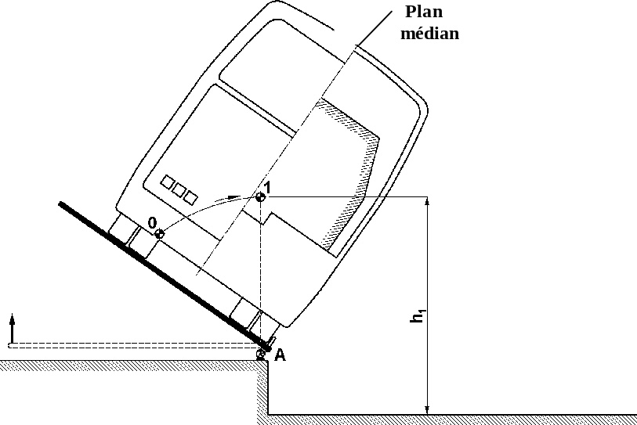
Figure A7.A1.1
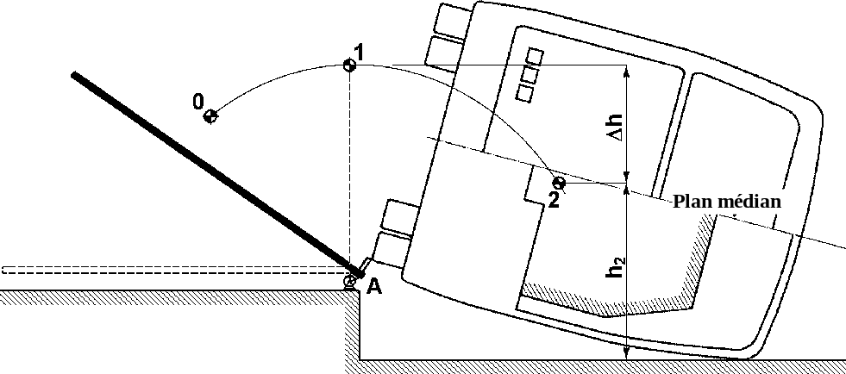
Figure A7.A1.2 − Détermination du mouvement vertical du centre de gravité du véhicule
3. Le mouvement vertical du centre de gravité (Δh) est donné par:
Δh = h₁ – h₂
4. Si plusieurs sections de caisses sont essayées et si chaque section de caisse a une forme finale différente après déformation, le mouvement vertical du centre de gravité (Δh_{i}) doit être déterminé pour chaque section de caisse et la valeur moyenne (Δh) doit être calculée selon la formule:
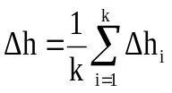
où:
(Δh_{i}) = mouvement vertical du centre de gravité de la i^{ème} section de caisse
k = nombre de sections de caisses essayées.
____________
Annexe 8
MÉTHODE PAR CALCUL QUASI STATIQUE SUR DES COMPOSANTS, EN TANT
QUE MÉTHODE ÉQUIVALENTE POUR L’HOMOLOGATION
1. Données et renseignements supplémentaires
Si le constructeur choisit cette méthode d’essai, les renseignements suivants doivent être fournis au service technique, en plus des données, des renseignements et des dessins énumérés au paragraphe 3.2 du présent Règlement:
1.1 Position des zones plastiques (PZ) et articulations plastiques (PH) dans la superstructure;
1.1.1 Chaque zone plastique PZ et chaque articulation plastique PH doivent recevoir une identification unique sur le dessin de la superstructure indiquant sa position par ses paramètres géométriques (voir fig. A8.1);
1.1.2 Les éléments structuraux entre zones plastiques PZ et articulations plastiques PH peuvent être traités comme parties rigides ou élastiques dans le calcul, et leur longueur est déterminée par leur dimension réelle sur le véhicule;
1.2 Les paramètres techniques concernant les zones plastiques PZ et les articulations plastiques PH;
1.2.1 Géométrie en section transversale des éléments structuraux dans lesquels sont situées les zones plastiques et les articulations plastiques;
1.2.2 Type et direction de la force appliquée à chaque zone plastique et articulation plastique;
1.2.3 Courbe contrainte/déformation de chaque zone plastique et articulation plastique, comme défini à l’appendice 1 de la présente annexe. Le constructeur peut se fonder soit sur les caractéristiques statiques, soit sur les caractéristiques dynamiques des zones plastiques et articulations plastiques pour le calcul, mais il ne doit pas les utiliser simultanément dans un même calcul.
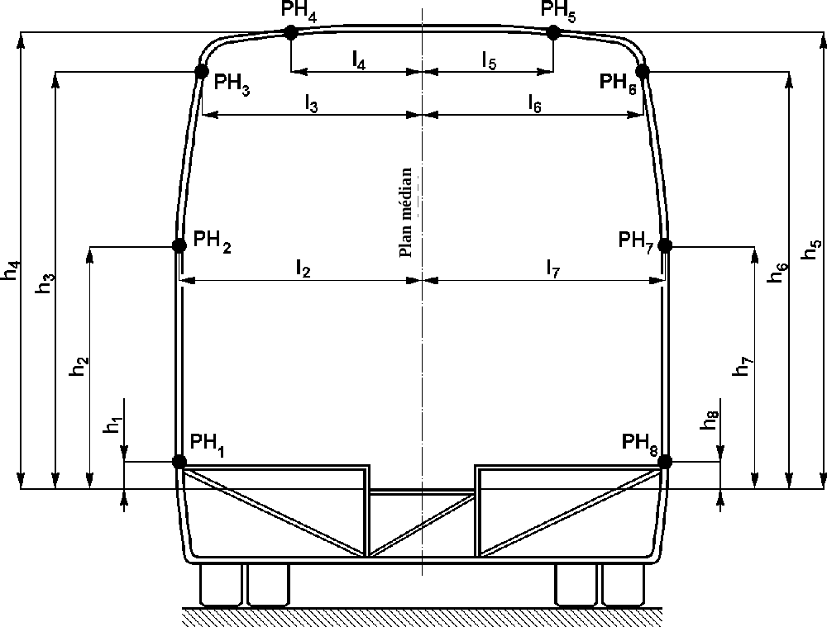
Figure A8.1 − Paramètres géométriques des articulations plastiques d’un segment
1.3 Valeur de l’énergie totale (E_{T}) devant être absorbée par la superstructure, conformément à la formule donnée au paragraphe 3.1 ci-dessous.
1.4 Brève description technique de l’algorithme et du programme informatique utilisés pour le calcul.
2. Prescriptions concernant le calcul quasi statique
2.1 Pour le calcul, la superstructure complète doit être représentée par un modèle mathématique en tant que structure portante et déformable, compte tenu des conditions énoncées ci-après:
2.1.1 La superstructure doit être modélisée en tant qu’ensemble unique soumis à contrainte, comportant des zones et articulations plastiques déformables, reliées par des éléments structuraux appropriés;
2.1.2 La superstructure doit avoir les dimensions réelles de la caisse. Le contour intérieur des montants de parois latérales et de la structure du toit doit être pris en compte pour le contrôle de l’espace de survie;
2.1.3 Les articulations plastiques doivent tenir compte des dimensions réelles des montants et éléments structuraux sur lesquelles elles sont situées (voir appendice 1 de la présente annexe);
2.2 Les forces appliquées dans le calcul doivent satisfaire aux conditions suivantes:
2.2.1 La contrainte active doit être appliquée dans le plan transversal passant par le centre de gravité de la superstructure (du véhicule) perpendiculaire au plan médian longitudinal vertical du véhicule. La contrainte active doit être appliquée au renfort de toit de la superstructure par l’intermédiaire d’un plan absolument rigide, qui s’étend dans les deux sens au-delà des extrémités du renfort de toit et de toute structure adjacente;
2.2.2 Au début de la simulation, le plan d’application de la force touche le renfort de toit en son segment le plus éloigné du plan longitudinal médian vertical. Les points de contact entre le plan d’application de la force et la superstructure doivent être définis pour garantir un transfert intégral des efforts;
2.2.3 La contrainte active doit être appliquée sous un angle α par rapport au plan médian longitudinal du véhicule (voir fig. A8.2), conforme à la formule:
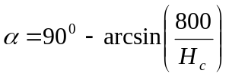
où:
H_{c} = hauteur du renfort de toit (en mm) du véhicule, mesurée par rapport au plan horizontal sur lequel repose celui-ci;
La direction de la contrainte active ne doit pas être modifiée au cours du calcul;
2.2.4 La contrainte active doit être accrue par petits paliers; la déformation totale de la structure doit être calculée à chaque palier de charge. Le nombre de palier de charge doit être supérieur à 100, et ceux-ci doivent être quasi égaux en amplitude;
2.2.5 Au cours du processus de déformation, on peut admettre que le plan d’application de la force, outre une translation parallèle, subisse une rotation autour de l’axe d’intersection du plan d’application de la force avec le plan transversal contenant le centre de gravité, de manière à suivre la déformation asymétrique de la superstructure;
2.2.6 Les forces passives de maintien de la caisse pour l’essai doivent être appliquées au faux châssis rigide sur lequel elle repose, de manière telle que les déformations de la structure ne soient pas modifiées.
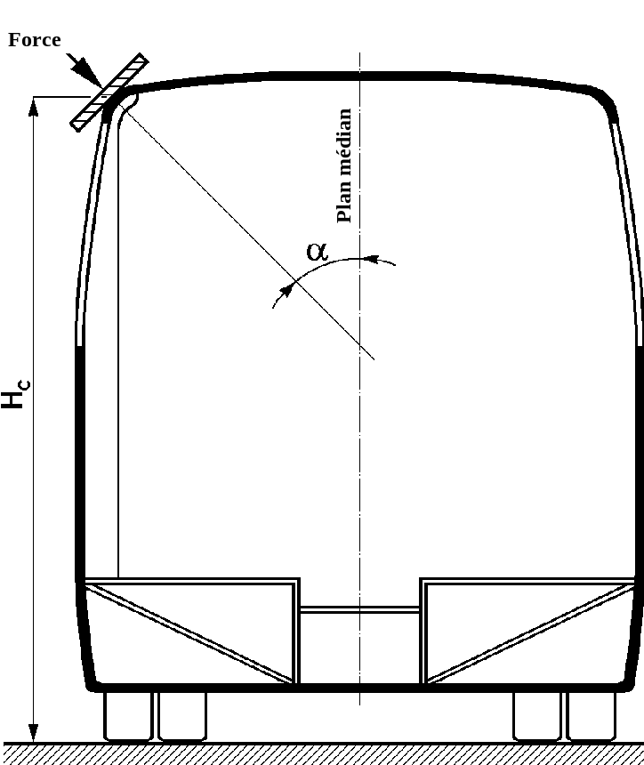
Figure A8.2 − Application de la force à la superstructure
2.3 L’algorithme de calcul et le programme informatique doivent satisfaire aux conditions suivantes:
2.3.1 Le programme doit tenir compte des non-linéarités des caractéristiques des articulations plastiques et grandes déformations structurales;
2.3.2 Le programme doit pouvoir rendre compte de toute la plage de travail des zones plastiques et articulations plastiques et doit arrêter le calcul dès que la déformation des articulations plastiques sort de la plage de travail admise (voir appendice 1 de la présente annexe);
2.3.3 Le programme doit pouvoir calculer l’énergie totale absorbée par la superstructure à chaque palier de charge;
2.3.4 À chaque palier de charge, le programme doit pouvoir représenter la forme déformée des segments constituant la superstructure, et la position de chaque élément rigide qui peut faire intrusion dans l’espace de survie. Il doit pouvoir indiquer à quel palier de charge se produit la première intrusion d’un élément structural rigide dans l’espace de survie;
2.3.5 Le programme doit pouvoir indiquer à quel palier de charge commence l’effondrement général de la superstructure; c’est-à-dire le stade où la superstructure devient instable et où la déformation se poursuit sans accroissement de la contrainte.
3. Évaluation des résultats du calcul
3.1 L’énergie totale (E_{T}) qui doit être absorbée par la superstructure doit être déterminée comme suit:
E_{T} = 0,75 M . g . Δh
où:
M = M_{k}, masse à vide en ordre de marche du véhicule s’il n’est pas équipé de dispositifs de retenue des occupants, ou
M_{t,}, masse totale effective du véhicule s’il est équipé de dispositifs de retenue des occupants
G = constante de la gravité
Δh = mouvement vertical (en mètres) du centre de gravité du véhicule au cours de l’essai de renversement, déterminé conformément à l’appendice 1 de l’annexe 7.
3.2 L’énergie absorbée (E_{a}) de la superstructure est calculée au palier de charge où il y a pour la première fois intrusion d’éléments structuraux rigides dans l’espace de survie.
3.3 Le type de véhicule est homologué si E_{a} ≥ E_{T}.
4. Documents concernant la méthode de calcul quasi statique
Le rapport d’essai doit contenir les informations suivantes:
4.1 Description mécanique détaillée de la superstructure, avec indication de la position des zones plastiques et des articulations plastiques, et définition des éléments rigides et élastiques;
4.2 Données résultant des essais et diagrammes correspondants;
4.3 Mention indiquant que le véhicule satisfait (ou qu’il ne satisfait pas, selon le cas) aux prescriptions du paragraphe 5.1 du présent Règlement;
4.4 Identification du type de véhicule et du personnel chargé des essais, des calculs et de l’évaluation des résultats.
____________
Annexe 8 − Appendice 1
CARACTÉRISTIQUES DES ARTICULATIONS PLASTIQUES
1. Courbes caractéristiques
La forme générale de la courbe caractéristique d’une zone plastique (PZ) est une relation contrainte/déformation non linéaire mesurée sur les éléments structuraux du véhicule au cours d’essais de laboratoire. Il s’agit d’une relation entre moment de flexion (M) et angle de rotation (ϕ). La forme générale de la courbe caractéristique est donnée à la figure A8.A1.1.
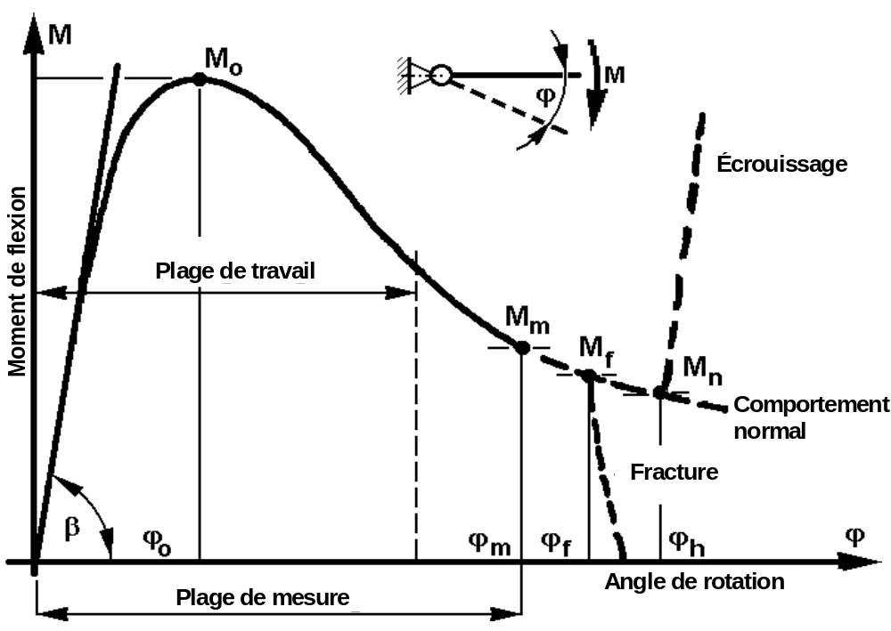
Figure A8.A1.1 − Courbe caractéristique d’une articulation plastique
2. Plages de déformation
2.1 La «plage de mesure» de la courbe caractéristique d’une articulation plastique est définie comme étant une plage de déformation sur laquelle des mesures ont été faites. La plage de mesure peut inclure le stade de la fracture ou le stade de l’écrouissage. Seules les valeurs de la courbe caractéristique de l’articulation plastique qui sont comprises dans la plage de mesure doivent être utilisées pour le calcul.
2.2 La «plage de travail» de la courbe caractéristique de l’articulation plastique est la plage couverte par les calculs.
La plage de travail ne doit pas être plus étendue que la plage de mesure et elle peut inclure la plage de fracture, mais non la plage de l’écrouissage.
2.3 La courbe caractéristique de l’articulation plastique PH à utiliser dans les calculs doit contenir la courbe M-ϕ à l’intérieur de la plage mesurée.
3. Caractéristiques dynamiques
Il existe deux types de caractéristiques des zones et articulations rigides: les caractéristiques quasi statiques et les caractéristiques dynamiques. Les caractéristiques dynamiques d’une articulation plastique peuvent être déterminées de deux manières:
3.1 Par essai de choc dynamique de l’élément;
3.2 Par application d’un facteur dynamique K_{d} pour transformer les caractéristiques quasi statiques de l’articulation plastique PH. Cette transformation implique que les valeurs du moment de flexion quasi statique peuvent être accrues de K_{d} et, pour les éléments structuraux en acier, on peut prendre K_{d} = 1,2 sans procéder à un essai de laboratoire.
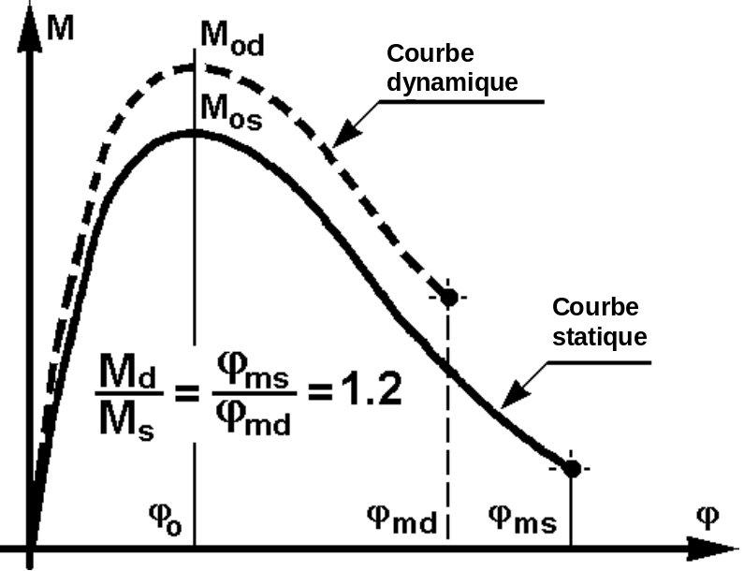
Figure A8.A1.2 − Courbe dynamique déduite de la courbe statique
pour une articulation plastique
____________
Annexe 9
SIMULATION SUR ORDINATEUR DE L’ESSAI DE RENVERSEMENT
SUR UN VÉHICULE COMPLET, EN TANT QUE MÉTHODE
ÉQUIVALENTE POUR L’HOMOLOGATION
1. Données et renseignements supplémentaires
Il peut être démontré que la superstructure satisfait aux prescriptions énoncées aux paragraphes 5.1.1 et 5.1.2 du présent Règlement par simulation informatique au moyen d’une méthode approuvée par le service technique.
Si le constructeur choisit cette méthode, les renseignements suivants doivent être fournis au service technique, en plus des données, des renseignements et des dessins énumérés au paragraphe 3.2 du présent Règlement:
1.1 Description de la méthode appliquée de simulation et de calcul, et identification claire du logiciel d’analyse, à savoir au moins: nom du fabricant, nom commercial, version utilisée et informations sur la manière de prendre contact avec le concepteur;
1.2 Modèles de matériaux et données d’entrée utilisés;
1.3 Valeurs des masses définies, de la position du centre de gravité et des moments d’inertie utilisés dans le modèle mathématique.
2. Le modèle mathématique
Le modèle doit pouvoir décrire le comportement physique réel de la structure au cours du processus de renversement, conformément à l’annexe 5. Il doit être construit, et les hypothèses formulées, de telle manière que le calcul aboutisse à des résultats pessimistes. Il doit être conçu en fonction des considérations suivantes:
2.1 Le service technique peut prescrire que des essais soient exécutés sur la structure du véhicule réel pour prouver la validité du modèle mathématique et pour vérifier les hypothèses sur lesquelles se fonde le modèle;
2.2 La masse totale et la position du centre de gravité appliquées dans le modèle mathématique doivent être identiques à celles du véhicule à homologuer;
2.3 La répartition des masses appliquée dans le modèle mathématique doit être conforme à celle du véhicule à homologuer. Les moments d’inertie appliqués dans le modèle doivent être calculés sur la base de cette répartition des masses.
3. Prescriptions concernant l’algorithme et le programme de simulation, ainsi que le matériel informatique
3.1 La position du véhicule au stade instable du renversement et la position lors du premier contact avec le sol doivent être spécifiées. Le programme de simulation peut commencer au stade de l’équilibre instable, mais il ne doit pas commencer plus tard que l’instant du premier contact avec le sol.
3.2 Les conditions initiales à l’instant du premier contact avec le sol doivent être définies en se fondant sur la variation d’énergie potentielle par rapport à la position d’équilibre instable.
3.3 Le programme de simulation doit se poursuivre au moins jusqu’à ce que la déformation maximale soit atteinte.
3.4 Le programme de simulation doit fournir une solution stable, dans laquelle le résultat est indépendant de l’instant choisi.
3.5 Le programme de simulation doit pouvoir calculer les composantes d’énergie pour un bilan d’énergie à chaque instant.
3.6 Les composantes d’énergie non physiques utilisées dans le modèle mathématique (modes «sablier» et amortissement interne, par exemple) ne doivent pas dépasser 5 % de l’énergie totale à un moment quelconque.
3.7 Le coefficient de frottement appliqué au point de contact avec le sol doit être confirmé par des résultats d’essais physiques, ou par des calculs qui démontrent que le coefficient de frottement choisi fournit des résultats pessimistes.
3.8 Tous les cas possibles de contact physique entre parties du véhicule doivent être pris en compte dans le modèle mathématique.
4. Évaluation des résultats de la simulation
4.1 Après qu’il eut été vérifié que les prescriptions formulées en ce qui concerne le programme de simulation sont respectées, les résultats de la simulation des variations de géométrie de la structure intérieure et la comparaison avec les cotes géométriques de l’espace de survie peuvent être évalués comme décrit aux paragraphes 5.1 et 5.2 du présent Règlement.
4.2 S’il n’y a pas intrusion dans l’espace de survie au cours de la simulation du renversement, l’homologation est accordée.
4.3 S’il y a intrusion dans l’espace de survie au cours de la simulation du renversement, l’homologation est refusée.
5. Documents
5.1 Le rapport de la simulation doit contenir les informations suivantes:
5.1.1 Toutes données et toutes informations énumérées au paragraphe 1 de la présente annexe;
5.1.2 Dessin représentant le modèle mathématique de la superstructure;
5.1.3 Indication des valeurs d’angle, de vitesse et de vitesse angulaire au stade de l’équilibre instable du véhicule et au stade du premier contact avec le sol;
5.1.4 Tableau de la valeur de l’énergie totale et des valeurs de toutes ses composantes (énergie cinétique, énergie interne, modes «sablier»), par intervalle de temps de 1 ms, s’étendant au moins sur la période allant du premier contact avec le sol jusqu’à l’instant où la déformation maximale est atteinte;
5.1.5 Coefficient appliqué pour le frottement avec le sol;
5.1.6 Graphiques ou données qui démontrent de manière probante qu’il est satisfait aux prescriptions énoncées aux paragraphes 5.1.1 et 5.1.2 du présent Règlement. Cette condition est considérée comme remplie si l’on présente un diagramme illustrant les variations en fonction du temps, de la distance entre le contour intérieur de la structure déformée et la périphérie de l’espace de survie;
5.1.7 Mention indiquant qu’il a été satisfait (ou qu’il n’a pas été satisfait, selon le cas) aux prescriptions énoncées aux paragraphes 5.1.1 et 5.1.2 du présent Règlement;
5.1.8 Toutes données et tous renseignements nécessaires pour permettre une identification précise du type de véhicule, de sa superstructure, du modèle mathématique de la superstructure et des calculs eux-mêmes.
5.2 Il est recommandé que le rapport comprenne également des diagrammes de la structure déformée au moment où la déformation maximale est atteinte, de façon à offrir une vue d’ensemble de la superstructure et des régions où il y a de grandes déformations plastiques.
5.3 À la demande du service technique, il devra être fourni d’autres renseignements, qui devront être inclus dans le rapport.
-----

1 pour l’Allemagne, 2 pour la France, 3 pour l’Italie, 4 pour les Pays-Bas, 5 pour la Suède, 6 pour la Belgique, 7 pour la Hongrie, 8 pour la République tchèque, 9 pour l’Espagne, 10 pour la Serbie-et-Monténégro, 11 pour le Royaume-Uni, 12 pour l’Autriche, 13 pour le Luxembourg, 14 pour la Suisse, 15 (libre), 16 pour la Norvège, 17 pour la Finlande, 18 pour le Danemark, 19 pour la Roumanie, 20 pour la Pologne, 21 pour le Portugal, 22 pour la Fédération de Russie, 23 pour la Grèce, 24 pour l’Irlande, 25 pour la Croatie, 26 pour la Slovénie, 27 pour la Slovaquie, 28 pour le Bélarus, 29 pour l’Estonie, 30 (libre), 31 pour la Bosnie-Herzégovine, 32 pour la Lettonie, 33 (libre), 34 pour la Bulgarie, 35 (libre), 36 pour la Lituanie, 37 pour la Turquie, 38 (libre), 39 pour l’Azerbaïdjan, 40 pour l’ex-République yougoslave de Macédoine, 41 (libre), 42 pour la Communauté européenne (les homologations sont délivrées par les États membres sous leur propre numéro distinctif CEE), 43 pour le Japon, 44 (libre), 45 pour l’Australie, 46 pour l’Ukraine, 47 pour l’Afrique du Sud, 48 pour la Nouvelle-Zélande, 49 pour Chypre, 50 pour Malte et 51 pour la République de Corée. Les numéros ultérieurs seront attribués aux autres pays selon l’ordre chronologique de ratification de l’Accord concernant l’adoption de prescriptions techniques uniformes applicables aux véhicules à roues, aux équipements et aux pièces susceptibles d’être montés ou utilisés sur un véhicule à roues et les conditions de reconnaissance réciproque des homologations délivrées conformément à ces prescriptions, ou de leur adhésion à cet Accord et les numéros ainsi attribués seront communiqués par le Secrétaire général de l’Organisation des Nations Unies aux Parties contractantes à l’Accord.

